HK-400Ⅲ VET injekční pumpa Návod k použití

Shenzhen Hawk Medical Instrument Co., Ltd.

Před instalací a použitím produktu si přečtěte návod k použití a uschovejte jej pro budoucí potřebu.

057-00475-02

Obsah

Prohlášení o revizi příručky 1
- Varování a bezpečnostní pokyny 2
- Přehled 6
  - Funkce 6
  - Hlavní účel a rozsah použití 6
  - Typy a specifikace 6
  - Složení a definice modelu 6
  - Provozní podmínky 7
  - Určení provozovatelé 7
  - Dopad na životní prostředí a energii 7
  - Datum výroby a životnost 7
  - Verze softwaru 7
- Součásti 7
  - Princip fungování 7
  - Součásti 7
- Technické charakteristiky, parametry a slovníček 8
- Instalace a seřízení 10
  - Základna zařízení, podmínky instalace a technické požadavky na instalaci 10
  - Instalace a demontáž upevňovací svorky 11
  - Instalační metody a bezpečnostní opatření 11
- Popis vzhledu 12
  - Pohled zepředu 12
  - Ovládací panel 13
  - Zobrazení na obrazovce 14
  - Zadní pohled 15
  - Štítek 16
- Přípravy a bezpečnostní opatření před použitím 18
  - Příprava a kontrola před použitím 18
  - Bezpečnostní opatření při provozu 18
- Způsob použití 19
  - Provoz infuze 19
  - Alarmové stavy a jejich řešení 26
  - Nastavení systému 30
- Analýza poruch a odstraňování závad 39
- Bezpečnostní ochranná zařízení a řešení nehod 40
  - Bezpečnostní ochranná zařízení a bezpečnostní opatření 40
  - Postupy a metody řešení poruch 40
- Údržba, kontrola, opravy a recyklace 41
  - Denní údržba 41
  - Údržba během provozu 41
  - Pravidelná kontrola 41
  - Postup pravidelné údržby 42
  - Údržba a péče během dlouhodobého skladování 42
  - Recyklace 43
- Přeprava a skladování 43
  - Bezpečnostní opatření při přepravě 43
  - Skladovací podmínky 43
- Seznam obsahu balení 43
  - Standardní konfigurace uvnitř balení 43
  - Seznam příslušenství 44
- Kontrola po vybalení 44
- Poprodejní servis 44
Příloha I 45
Tabulka 1 Klasifikace alarmů a barvy alarmových kontrolek 45
Tabulka 2 Alarmové stavy a zpoždění generování alarmového signálu 46
Tabulka 3 Charakteristické parametry zvukového alarmu 47
Tabulka 4 Charakteristiky reakce na zablokování 47
Tabulka 5 Spouštěcí křivka 48
Tabulka 6 Křivka trumpety 49
Příloha II Elektromagnetická kompatibilita 50
Příloha III Kybernetická bezpečnost 55

Prohlášení o revizi příručky
Autorská práva k této příručce náleží společnosti Shenzhen Hawk Medical Instrument Co., Ltd. Žádná organizace ani jednotlivec nesmí bez souhlasu naší společnosti kopírovat, upravovat ani překládat obsah této příručky.
Tato příručka bude podle potřeby aktualizována, aby odrážela vylepšení produktu nebo změny v předpisech, a zajistila tak soulad s příslušnými zákony. Vztahuje se na injekční pumpu HK-400Ⅲ.

Verze | Datum revize
V1.0.2 | 17-02-2025

Informace o aktualizaci verze příručky:
V X.Y.Z.B
V: Verze označuje, že se jedná o číslo verze.
X: Rozsah (01–99) označuje významné aktualizace softwaru typu vylepšení, které zahrnují významné změny funkcí nebo modulů, jako jsou podstatné změny hardwaru, významné revize architektury softwaru nebo významná vylepšení zabezpečení sítě.
Y: Rozsah (01-99) označuje menší aktualizace softwaru, které jsou implementovány pro lokalizované změny v softwaru nebo menší vylepšení zabezpečení sítě, jako je například nekompatibilita s předchozími verzemi softwaru.
Z: Rozsah (01-99) označuje opravné aktualizace softwaru, které se provádějí především za účelem opravy chyb nebo menších úprav.
B: Rozsah (01-99), označuje sestavení.

Varování a bezpečnostní opatření

Varování
Varování v této části upozorňují, že ignorování těchto bezpečnostních opatření může vést k nebezpečným situacím, které mohou mít za následek smrt nebo zranění.
- Tato injekční pumpa využívá motorem poháněný šroub pro podávání léků a nedetekuje problémy, jako je odpojení nebo prasknutí infuzní hadičky, které mohou způsobit únik. Proto provádějte pravidelné kontroly, abyste se ujistili, že během provozu nedochází k žádným poruchám.
- Během infuze pravidelně kontrolujte zbývající množství léku v jednorázové sterilní injekční stříkačce, aby byl zajištěn správný průběh infuze.
- Tento produkt obsahuje funkci detekce ucpání, která upozorní uživatele, pokud je intravenózní infuzní jehla nesprávně umístěna nebo se během infuze posunula z žíly. Ačkoli se alarm spustí, když okluzní tlak dosáhne určité úrovně, kdy již mohou nastat příznaky jako otok nebo krvácení v místě vpichu, a okluzní tlak nemusí vždy dosáhnout prahové hodnoty alarmu, což vede ke zpoždění aktivace alarmu, je nutné pravidelně kontrolovat místo vpichu. V případě jakýchkoli abnormalit v místě vpichu je třeba přijmout včasná a vhodná opatření, jako je například nový vpich.
- Pokud je průtok infuze bráněn problémy, jako je zamotání hadičky, srážení v filtru nebo ucpání jehly vedoucí k tvorbě krevních sraženin v injekční stříkačce, tlak v infuzní hadičce stoupne. Odstranění takových ucpání může představovat riziko „bolusového dávkování“, které může vést k dočasnému předávkování pacienta. Správná metoda spočívá v sevření nebo sevření infuzní hadičky v blízkosti místa vpichu a následném uvolnění tlaku v hadičce. Poté hadičku uvolněte, odstraňte příčinu ucpání a pokračujte v infuzi.
- Používejte sterilní jednorázové injekční stříkačky, které splňují příslušné předpisy a normy a mají platné certifikáty registrace zdravotnických prostředků; vybírejte injekční stříkačky a prodlužovací hadičky se šroubovými konektory, aby se zabránilo poranění v důsledku tahu hadičky.
- Uživatelé musí zajistit správnou instalaci injekční stříkačky. V opačném případě nemusí být dosaženo očekávaného výkonu.
- Vyhněte se opakovanému použití nebo opětovné sterilizaci jednorázových injekčních stříkaček; po použití je řádně zlikvidujte podle příslušných pokynů.
- Zajistěte, aby byla injekční pumpa pevně připevněna k infuznímu stojanu a aby byl stojan stabilní; při přemísťování infuzního stojanu a injekční pumpy s nimi zacházejte opatrně, aby nedošlo k uklouznutí pumpy nebo pádu stojanu či kolizi s okolními předměty.
- Toto injekční čerpadlo by nemělo být používáno v hadičkových systémech, které mohou být vystaveny nadměrnému podtlaku nebo přetlaku, jako jsou například mimotělní oběhové smyčky. V takových případech nemůže injekční čerpadlo zaručit přesnost průtoku a správnou funkci alarmů.
- Toto injekční čerpadlo by nemělo být používáno k transfuzi krve.

- Nepoužívejte injekční pumpu v blízkosti hořlavých kapalin nebo plynů.
- Stříkačkovou pumpu neskladujte ani nepoužívejte v prostředí s chemicky aktivními plyny, včetně dezinfekčních prostředků, ani ve vlhkém prostředí, protože by to mohlo poškodit vnitřní součásti a vést k jejich degradaci nebo poškození.
- Toto injekční čerpadlo by nemělo být napájeno přímo ze zdroje energie vozidla.
- Během používání se nespoléhejte výhradně na alarmový systém; zdravotnický personál by měl pravidelně provádět kontroly, aby předešel nehodám.
- V případě jedné poruchy je maximální objem infuze rovný zbývajícímu množství léku v injekční stříkačce; průběžně sledujte provoz systému a během celého procesu kontrolujte injekční stříkačku a infuzní okruh.
- Před zahájením infuze musí obsluha zajistit, aby parametry infuze nastavené na injekční pumpě odpovídaly lékařským pokynům.
- Používejte pouze infuzní hadičky, které splňují příslušné právní a regulační požadavky a jsou opatřeny platnými certifikáty o registraci zdravotnických prostředků, aby byla zajištěna přesnost infuze a správná funkce alarmu.
- Toto zařízení nemodifikujte bez souhlasu výrobce.
- Aby se snížilo riziko úrazu elektrickým proudem, připojujte toto zařízení výhradně k napájecímu zdroji, který obsahuje ochranné uzemnění.
- Aby se předešlo nepřijatelným rizikům, vždy se ujistěte, že je zařízení připojeno ke spolehlivému zdroji napájení, protože výpadek napájení může mít vážné následky.
- Pacienti by se měli zdržet pokusů o údržbu nebo servis injekčního čerpadla během jeho používání.
- Vyhněte se používání materiálů nebo látek neznámého složení, které přicházejí do styku s pacienty nebo obsluhou.
- Výměnu měkkého napájecího kabelu by měl provádět servisní personál pomocí vhodného měkkého napájecího kabelu.
- Uvědomte si, že zvukové výstražné signály, které jsou méně slyšitelné než okolní hluk, mohou obsluze bránit v rozpoznání výstražného stavu.

Bezpečnostní opatření
Upozornění na bezpečnostní opatření znamenají, že jejich nedodržení může vést k nebezpečí, které může mít za následek zranění osob nebo poškození majetku.

- Před použitím zkontrolujte, zda injekční pumpa funguje správně. Pokud zjistíte jakékoli abnormality, okamžitě přestaňte zařízení používat a kontaktujte zákaznický servis. Kromě toho, aby se zabránilo poruchám nebo chybným operacím v důsledku zbytků léků nebo infiltrace, injekční pumpu po použití vyčistěte a řádně uložte.
- Před prvním použitím po zakoupení produktu nebo pokud nebyl produkt delší dobu používán, připojte injekční pumpu k napájení střídavým proudem a nabíjejte ji, zatímco je zapnutá. Pokud není dostatečně nabitá, injekční pumpa nemusí v případě výpadku proudu pokračovat v provozu na vestavěnou baterii.
- Při provozu v blízkosti elektrochirurgického zařízení si uvědomte možnost vysokofrekvenčního rušení z elektrochirurgické jednotky, které může způsobit poruchy injekční pumpy. Při současném použití s lékařským elektrochirurgickým zařízením před použitím proveďte následující kroky a opatření:
  - Nepoužívejte injekční pumpu současně se zastaralými (vakuovými trubicovými) elektrochirurgickými jednotkami.
  - Dodržujte minimální vzdálenost 25 centimetrů mezi napájecím kabelem nebo hlavním tělem elektrochirurgického přístroje a injekční pumpou.
  - Napájecí kabely elektrochirurgického přístroje a injekční pumpy by měly pocházet z oddělených rozvodných desek a být účinně uzemněny.
- Nepoužívejte mobilní telefony, bezdrátová zařízení ani kardiodefibrilátory ve vzdálenosti do jednoho metru od injekční pumpy. Vysokofrekvenční rušivé signály během komunikace mohou způsobit poruchu pumpy. Zajistěte, aby byla injekční pumpa uzemněna, a nepoužívejte k napájení injekční pumpy elektrické zásuvky pro výše uvedená zařízení.
- Tento produkt nesmí být používán v prostorách s radiologickým zařízením, zařízením pro magnetickou rezonanci nebo v prostorách, kde se provádí hyperbarická kyslíková terapie.
- Nemačkejte tlačítka ani jiné součásti ostrými předměty, jako jsou hroty pera nebo nehty, protože by to mohlo způsobit předčasné opotřebení nebo poškození.
- Udržujte vhodnou vzdálenost mezi infuzní hadičkou, injekční pumpou a zásuvkami střídavého/stejnosměrného proudu, aby nedošlo k rozlití kapaliny a následnému zkratu. Před připojením injekční pumpy k napájecímu zdroji se navíc ujistěte, že napájecí zástrčka a zásuvka jsou suché.
- Pokud je to možné, používejte léky při pokojové teplotě nebo v její blízkosti.
- Za normálních okolností používejte pokud možno střídavý proud, protože to do určité míry prodlužuje životnost baterie. Při použití napájení střídavým proudem se ujistěte, že je uzemňovací vodič zdroje napájení dobře uzemněn, a používejte pouze napájecí kabel dodaný se stříkačkovou pumpou. Vestavěná baterie by měla být používána pouze jako záložní zdroj napájení, pokud nelze spolehlivě uzemnit napájení střídavým proudem nebo pokud je nepoužitelné (během výpadků proudu nebo při přemísťování stříkačkové pumpy).

- Při podávání injekcí s nízkým průtokem věnujte zvláštní pozornost ucpání. Čím nižší je průtok injekce, tím déle trvá, než je ucpání detekováno, což může mít za následek prodloužené přerušení infuze.
- Při používání počítačových rozhraní dávejte pozor na rušení od elektrochirurgických přístrojů, mobilních telefonů, bezdrátových zařízení a kardiodefibrilátorů a udržujte odstup od těchto zařízení.
- Pokud došlo k nárazu, například pádem nebo kolizí, přestaňte injekční pumpu používat a okamžitě kontaktujte zákaznický servis. Vnitřní součásti mohou být poškozeny, i když nejsou viditelné žádné viditelné nebo provozní anomálie.
- Zajistěte, aby injekční pumpu obsluhovali vyškolení odborníci, jako jsou lékaři, zdravotní sestry a odborníci na zdravotnickou elektrotechniku.
- Tento produkt nerozebírejte, neupravujte ani nepoužívejte k jiným účelům; společnost nenese odpovědnost za žádné důsledky takovýchto činností.
- Během úplného výpadku napájení (z elektrické sítě i z interních zdrojů) zůstanou uložené záznamy alarmového systému nedotčeny, ale výpadek napájení nebude zaznamenán jako alarm v záznamech.
- Uvědomte si potenciální nebezpečí, když mají různá zařízení nebo podobná zařízení v různých oblastech různé přednastavené alarmy, zejména v kritických prostředích, jako jsou jednotky intenzivní péče a kardiochirurgické sály.
- Pokud alarmový systém po výpadku napájení neobnoví nastavení, dočasně přestaňte zařízení používat, resetujte alarmový systém a ověřte jeho funkčnost.
- Nastavení alarmu se automaticky obnoví, pokud výpadek napájení nepřesáhne 30 sekund.
- V případě nejistoty ohledně účinnosti ochranného uzemnění použijte interní napájení.
- Zařízení by se nemělo používat, pokud je jeho kryt poškozen.
- Zajistěte, aby byla injekční pumpa umístěna na přístupném místě pro snadné ovládání vypínacího mechanismu.
- Před instalací injekční stříkačky se ujistěte, že je infuzní hadička uzavřena. Po dokončení infuze nebo řešení alarmů, pokud se push-pull box vzdálí od pístu injekční stříkačky nebo je nutné jej otevřít, zkontrolujte, zda je infuzní hadička uzavřena. Zabraňte riziku nehody během infuze!
- Před zahájením infuze se ujistěte, že je infuzní hadička otevřená a že svorka push-pull boxu zajistila píst injekční stříkačky, aby nedošlo k nedostatečné infuzi a následkům zpoždění léčby.

Přehled

Vlastnosti
⯎ Produkt se pyšní uživatelsky přívětivým rozhraním člověk-stroj a pohodlným nastavením provozu. Je vybaven 2,8palcovým barevným LCD displejem s podrobným zobrazením menu. Jeho více
vnitřní konstrukce zajišťující spolehlivost a rozsáhlé výstražné signály zvyšují stabilitu a bezpečnost.
⯎ Obloukový design je esteticky příjemný, bezpečný při manipulaci a snadno se čistí.
⯎ Jeho ergonomický design umožňuje stohování.

Hlavní účel a rozsah použití
V kombinaci se specifickými infuzními nástroji se používá pro intravenózní infuze vyžadující dlouhou dobu trvání, konstantní rychlost podávání léků a přesné dávkování. Nepoužívá se pro infuze léků proti bolesti, chemoterapeutických léků ani inzulínu.

Typy a specifikace
Tento produkt je typu CF třídy I s interní baterií pro nepřetržitý provoz. Není určen k nepřetržitému osobnímu nošení pacientem a neměl by být používán v prostředí s hořlavým anestetickým plynem smíchaným se vzduchem nebo se směsí kyslíku nebo oxidu dusného.

Složení a definice modelu
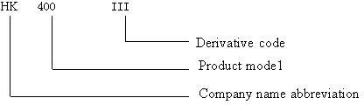

Model | HK-400Ⅲ | Vlastnosti
Režimy injekce | 1. Režim rychlosti
Režimy injekce | 2. Režim času
Režimy injekce | - Režim hmotnosti  - Přerušovaný | Lze stohovat pro  použití vícekanálového čerpadla.
Režimy injekce | 5. Lib.
Režimy injekce | 6. Režim TIVA

Provozní teplota
- Teplota: 5 °C–40 °C
- Relativní vlhkost: 10 %–95 %
- Atmosférický tlak: 86,0 kPa～106,0 kPa

Určení obsluhy
Čerpadlo musí být obsluhováno nebo pod dohledem klinicky vyškolených a kvalifikovaných techniků, kteří absolvovali školení týkající se používání tohoto zařízení.

Dopad na životní prostředí a energii
Toto injekční čerpadlo může vyzařovat určité množství elektromagnetického záření, které by mohlo rušit jiné zařízení. Pokud k takové situaci dojde, je třeba přijmout vhodná opatření k omezení rušení, například přemístit injekční čerpadlo nebo napájet jej z jiného místa. Další informace naleznete v příloze 1 „Informace o elektromagnetické kompatibilitě (EMC)“ v této příručce.

Datum výroby a životnost
Celé zařízení této injekční pumpy (kromě baterie) a napájecího kabelu má běžnou životnost 8 let. Datum výroby najdete na štítku produktu.

Verze softwaru
Verze softwaru pro injekční pumpu odpovídající této příručce je V01.

Součásti

Princip fungování
Toto injekční čerpadlo je zdravotnický prostředek, který využívá hnací sílu motoru k přeměně rotačního pohybu na lineární pohyb pomocí šroubového mechanismu, který pohání píst injekční stříkačky k podávání léků do lidského těla.

Součásti
Injekční pumpa se skládá především z pěti částí: mikropočítačového systému, čerpacího mechanismu, detekčního zařízení, alarmového systému a rozhraní člověk-stroj.
Mikropočítačový systém: Slouží jako „mozek“ systému, inteligentně řídí a spravuje celý systém a zpracovává detekční signály pomocí duálního procesoru.

Čerpací mechanismus: Působí jako „srdce“ systému a je zdrojem energie pro dodávku kapaliny. Využívá krokový motor k pohonu šroubu a pohonu pístu injekční stříkačky.
Detekční zařízení: Skládá se z různých senzorů, jako jsou infračervené senzory (odpovědné za detekci dopředného a zpětného otáčení motoru) a tlakové senzory (odpovědné za detekci blokád). Tyto senzory mohou snímá odpovídající signály, které jsou po zesílení odeslány do mikropočítačového systému pro zpracování signálu a následně pro odpovídající řídicí operace.
Alarmový systém: Jakmile mikropočítač zpracuje signály snímané senzory, vygeneruje alarmové řídicí signály, na které reaguje alarmový systém, čímž upoutá pozornost a usnadní přijetí vhodných opatření. Zahrnuje hlavně fotoelektrické alarmy
(světelné diody), zvukové alarmy (reproduktory) a alarmy na obrazovce.
Rozhraní člověk-stroj: Parametry infuze, jako je objem a rychlost injekce, se nastavují pomocí tlačítek. Tyto parametry a aktuální pracovní stav se zobrazují na barevném LCD displeji.

Technické charakteristiky, parametry a slovníček

Technické charakteristiky a parametry
Specifikace injekční stříkačky | Kompatibilní s jednorázovými sterilními injekčními stříkačkami o objemu 2/2,5 ml, 5 ml, 10 ml, 20 ml, 30 ml a 50/60 ml, které splňují příslušné předpisy a normy.
Přednastavený objem | (0～9999,99) ml s minimálním přírůstkem 0,01 ml; „0“ znamená, že není nastaven žádný limit injekce.
Rychlost KVO | (0,1–10) ml/h s minimálním přírůstkem 0,1 ml/h, výchozí hodnota je 0,1 ml/h, lze nastavit na vypnuto.
Rozsah zobrazení akumulovaného objemu | 0～36000 ml
Rychlost injekce | - Rozsah injekční stříkačky 2/2,5 ml: (0,10～150,00) ml/h s minimálním přírůstkem 0,01 ml/h;  - Rozsah pro 5ml injekční stříkačky: (0,10～150,00) ml/h s minimálním přírůstkem  0,01 ml/h;  c) Rozsah 10ml injekčních stříkaček: (0,10～300,00) ml/h s minimálním přírůstkem  0,01 ml/h;  d) Rozsah 20ml injekční stříkačky: (0,10～600,00) ml/h s minimálním přírůstkem  0,01 ml/h;  e) rozsah 30ml stříkačky: (0,10～900,00) ml/h s minimálním přírůstkem  0,01 ml/h;  - rozsah stříkačky 50/60 ml (0,10 ～ 1800,00) ml/h s minimálním přírůstkem 0,01 ml/h;  - Chyba infuze by měla být ≤±2 %; mechanická chyba by měla být ≤±1 %.

Bolus | Nastavený časový rozsah: 0–99 h 59 min, s minimálním přírůstkem 1 minuta. Přesnost injekce: ±2 %
Rychlost proplachování (odvzdušnění)
Tlak ucpání | Nastavitelný ve 3 stupních pro injekční stříkačky 2/2,5 ml; rozsah tlaku je (10～ 69) kPa﹑(70～109) kPa﹑(110～149) kPa, výchozí nastavení je (70～  109) kPa.  Nastavitelné ve 13 stupních pro injekční stříkačky (5–60) ml; rozsah tlaku je 10～ 130 kPa, výchozí nastavení na 4. úrovni.  Jednotky lze volit jako kPa, bar, mmHg, psi; výchozí nastavení: kPa.
Elektronická paměť | Nejméně 8 let
Výstup chyby v případě jedné poruchy | Výstupní chyba v případě jedné poruchy nepřesahuje 0,2 ml.
Stupeň vodotěsnosti | IP44
Napájení střídavým proudem | 100–240 V, 50 Hz/60 Hz
Příkon | 35 VA
Stříkačka (ml) | Rychlost bolusu (ml/h) | Minimální přírůstek dávky (ml/h) | Rozsah nastavení přednastaveného objemu (ml)
2/2,5 | 0,10–150,00 | 0 | 0,00–3,00
5 | 0,10–150,00 | 0 | 0,00–6,00
10 | 0,10–300,00 | 0 | 0,00–12,00
20 | 0,10–600,00 | 0 | 0,00–24,00
30 | 0,10–900,00 | 0 | 0,00–36,00
50/60 | 0,10–1800,0 | 0 | 0,00–60,00

Stříkačka (ml) | Výchozí rychlost (ml/h) | Rozsah nastavení přednastaveného objemu  (ml)
2/2,5 | 15 | 0,00
5 | 150,00 | 0,00–6,00
10 | 300 | 0,00–12,00
20 | 600 | 0,00–24,00
30 | 900 | 0,00–36,00
50/60 | 1800 | 0,00

Vnitřní baterie | DC7,2 V (dobíjecí lithium-polymerová baterie, 2550 mAh nebo 2550 mAh × 2).  Při použití pouze interního napájení a zahájení injekce rychlostí 5 ml/h přesahuje doba provozu 16 hodin se dvěma bateriemi a více než 8 hodin s jednou volitelnou baterií.
Napájecí zdroj DC | DC12V 1,5A, s přípustnou odchylkou ±10 %
Pojistka | Pomalá pojistka Specifikace: 250 V 2 A
Vnější rozměry | 240 × 135 × 138 (D × Š × V) mm, bez upevňovací svorky.
Celková hmotnost jednotky | 1,8 kg
Hlasitost alarmu | Hladina akustického tlaku alarmového signálu nejméně 45 dB(A)
Hlavní bezpečnostní normy | IEC 60601-1 Elektrická zdravotnická zařízení – Část 1: Obecné požadavky na základní bezpečnost a nezbytný výkon  IEC 60601-1-8 Elektrická zdravotnická zařízení – Část 1: Obecné požadavky na základní bezpečnost a nezbytný výkon  IEC 60601-1-2 Elektrická zdravotnická zařízení – Část 1-2: Obecné požadavky na základní bezpečnost a nezbytný výkon – Doplňková norma: Elektromagnetická kompatibilita – Požadavky a zkoušky  IEC 60601-2-24 Elektrická zdravotnická zařízení – Část 2-24: Zvláštní požadavky na bezpečnost infuzních pump a regulátorů
Slovníček
Bolus | Bolusová dávka
Funkce AntiBolus | Tato funkce je určena ke snížení šokové dávky podávané pacientovi po odstranění okluze.
Infuzní hadička | Infuzní okruh složený ze stříkačky a prodlužovací hadičky, který je aplikační částí injekční pumpy.
Režim přerušované infuze | Metoda řízení injekce nastavením průtoku, objemu jedné dávky, intervalu a rychlosti KVO.

Instalace a nastavení

Základna zařízení, podmínky instalace a technické požadavky na instalaci
Toto injekční čerpadlo je vhodné pro horizontální/vertikální infuzní stojany/tyče o průměru 12–35 mm a lze jej také provozovat na stole se sklonem maximálně 5 stupňů.

Instalace a demontáž upevňovací svorky
Instalace: Upevňovací svorku lze instalovat vodorovně nebo svisle.
- Vertikálně zasuňte upevňovací svorku podél drážky zdola nahoru.
- Při horizontální instalaci posuňte upevňovací svorku podél drážky zleva doprava.
Demontáž: Otočením knoflíku zasuňte šroub upevňovací svorky, stiskněte výstupek uprostřed upevňovací svorky a vysuňte ji v opačném směru než při instalaci, čímž dokončíte demontáž upevňovací svorky.
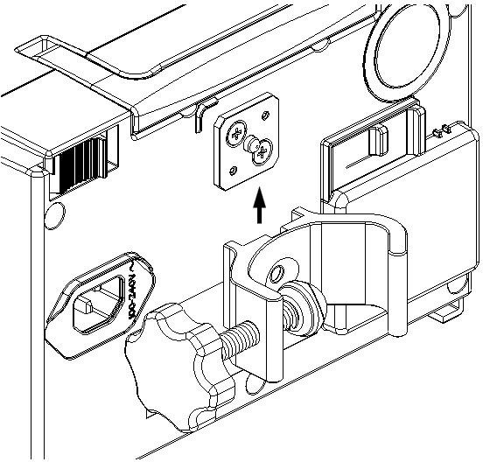
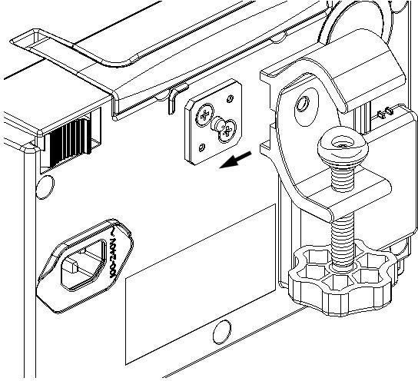

Způsoby instalace a bezpečnostní opatření
Metoda I: Umístěte injekční pumpu na stabilní povrch.
Metoda II: Upevněte injekční pumpu na infuzní stojan pomocí následujících kroků:
- Otočením knoflíku upevňovací svorky zatáhněte šroub a ponechte volný prostor.
- Upněte upevňovací svorku na infuzní stojan a po nastavení polohy injekční pumpy utáhněte knoflík upevňovací svorky, aby byla injekční pumpa na infuzním stojanu pevně uchycena. Při utahování upevňovací svorky držte injekční pumpu pevně rukou; uvolněte ji až po utažení, aby nedošlo k prokluzu.

Vzhled Popis

Pohled zepředu

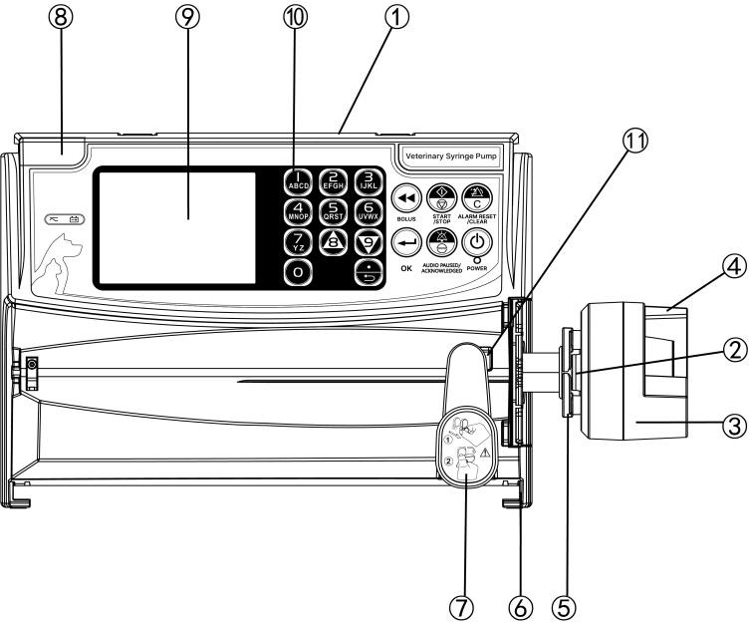

① — Rukojeť | ② — Tlačítko detekce | ③ — Tlačná rukojeť
④ — Spojka | ⑤ — Svorka | ⑥ — Drážka
⑦ — Tahová rukojeť ⑧ — Kontrolka chodu/alarmu ⑨— Displej
⑩ — Ovládací panel ➃ — Tlačítko pro detekci abnormálního alarmu při zvlnění okraje
⑧ — Slouží k zobrazení stavu provozu/alarmu. Po zahájení infuze bliká zelená kontrolka, která signalizuje, že injekce probíhá.
Pokud dojde k alarmu s vysokou prioritou, bliká červená kontrolka.
Pokud dojde k alarmu s nízkou prioritou, bude svítit žlutá kontrolka.

Ovládací panel
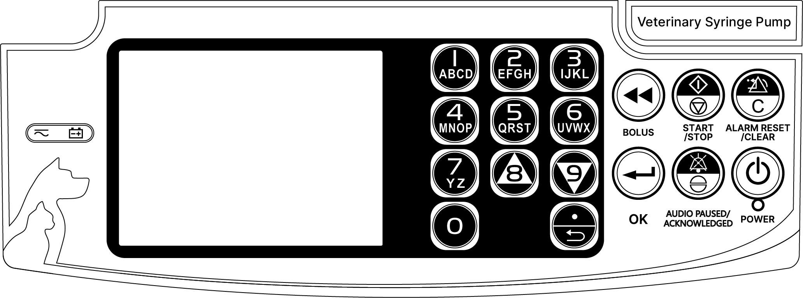

Popis | Funkce
Tlačítko Bolus | - Před zahájením injekce stisknutím tohoto tlačítka spustíte proces proplachování vzduchem. Pokud je přednastavená hodnota proplachování vzduchem nastavena na 0, jedná se o ruční proplachování, které se zastaví uvolněním tlačítka; pokud přednastavená hodnota proplachování vzduchem není 0, jedná se o automatické proplachování, které se automaticky zastaví, jakmile nahromaděný objem dosáhne přednastaveného objemu proplachování vzduchem.  - Během procesu injekce stisknutím tohoto tlačítka můžete nastavit rychlost bolusu. Přednastavte objem a čas.  Po nastavení můžete zvolit automatický nebo manuální bolus. Podle výzvy stiskněte jednou tlačítko „6“ pro spuštění automatické rychlé injekce nebo podržte tlačítko pro rychlý posun pro manuální rychlou injekci (přednastavený objem lze zrušit). Uvolněním tlačítka se rychlá injekce ukončí a injekce pokračuje původní rychlostí.
Tlačítko Start/Stop | V zastaveném stavu stiskněte toto tlačítko pro spuštění injekce po nastavení parametrů v infuzním režimu. V provozním stavu lze stisknutím tohoto tlačítka injekci zastavit.
Tlačítko resetování/vymazání alarmu | - Stisknutím tohoto tlačítka lze odstranit zobrazení alarmu.  - Tlačítko Clear je účinné v režimu numerického zadávání.
Tlačítko OK | Slouží k nastavení různých parametrů nebo k uložení nastavených parametrů.
Zvuk pozastaven  /Potvrzení | - Při spuštění alarmu stiskněte tlačítko a zařízení přejde do stavu  ticha. Dalším stisknutím tlačítka přejde do potvrzeného stavu, dalším stisknutím se vrátí do stavu ticha, a tak dále.  - Když je zvuk ztlumena, opustí se stav ztlumení po 1 minutě a 45 sekundách. Pokud se spustí nový alarm, opustí se stav ztlumení předem.  - V potvrzeném stavu se každých 5 minut ozve zvukový signál, nový alarm nemá vliv na potvrzený alarm a vysoký alarm nelze potvrdit.

Tlačítko napájení | Pro zapnutí/vypnutí injekční pumpy.  - V vypnutém stavu stiskněte toto tlačítko, dokud se na displeji nezobrazí, že je čerpadlo zapnuté a svítí kontrolka napájení.  - Když čerpadlo přestane pracovat nebo během alarmu, stiskněte a podržte toto tlačítko, dokud se čerpadlo zcela nevypne a kontrolka napájení nezhasne.
AC/DC  Kontrolka | Rozsvítí se, pokud je k dispozici napájení ze sítě AC/DC; zhasne, pokud není k dispozici napájení ze sítě AC/DC.
Kontrolka nabíjení | Svítí, pokud se baterie nabíjí; zhasne, pokud se nenabíjí nebo je plně nabitá.
Číselná klávesa 8/Posun nahoru | - V režimu numerického zadávání slouží jako číslice 8.  - V režimu výběru nabídky stisknutím této klávesy posunete nahoru.
Číselná klávesa 9/Posun dolů | - V režimu numerického zadávání slouží jako číslice 9.  - V režimu výběru nabídky stisknutím této klávesy posunete dolů.
Desetinná čárka/Zpět | - V režimu zadávání čísel slouží jako klávesa desetinné čárky.  - V režimu výběru nabídky stisknutím této klávesy přejdete zpět na předchozí ovládací rozhraní.

Zobrazení na obrazovce
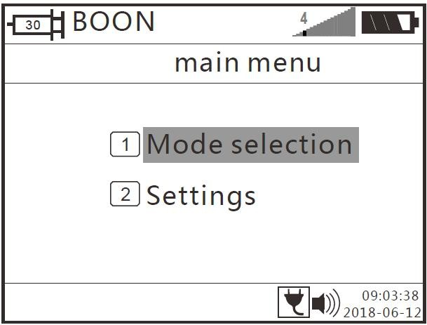
Hlavní menu
- Režim injekční stříkačky: Umožňuje výběr režimu injekce.
- Nastavení systému: Umožňuje nastavení parametrů systému.

Ikona indikátoru stavu baterie 
- Střídavé červené, žluté a zelené vlny signalizují, že se baterie nabíjí.
- Ikona indikátoru stavu baterie odráží stav zbývající energie baterie.


Ikona indikátoru tlaku
- Červená svislá čára na displeji představuje aktuální prahovou hodnotu alarmu ucpání, zatímco „1“ označuje aktuální nastavení tlaku.
- Jak se mění tlak v infuzní hadičce, na ikoně indikátoru tlaku se objeví zelené vlny. Když zelená vlna dosáhne nebo překročí červenou svislou čáru, injekční pumpa spustí alarm ucpání.

Ikona indikátoru napájení střídavým proudem
- Symbol „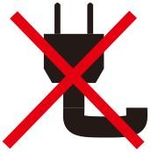 “ na napájecím zdroji AC znamená, že napájecí kabel není připojen.
- Ikona „ “ na napájecím zdroji AC signalizuje, že napájecí kabel je připojen.

Pohled zezadu
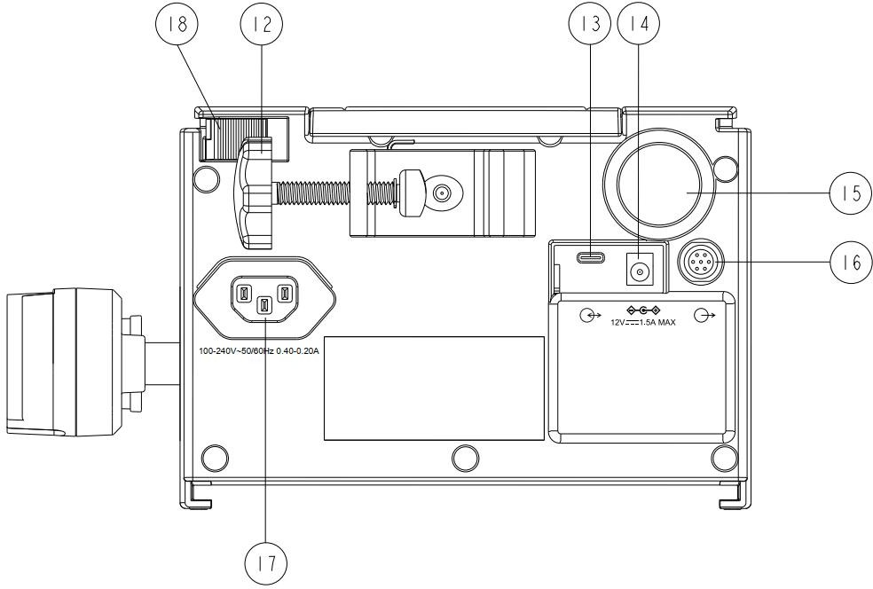
⑫ — Pevná svorka ⑬ — Multifunkční rozhraní
⑭ — Zásuvka stejnosměrného proudu ⑮ — Reproduktor
⑯ — Letecká zásuvka ➃ — Síťová zásuvka
⑱ — Spona

Popis | Funkce
Pevná svorka | Upevňovací svorka zajišťuje injekční pumpu a lze ji uvolnit, aby bylo možné změnit její orientaci (vodorovně nebo svisle).
Zásuvka pro stejnosměrný proud DC12V | Lze připojit k externímu zdroji stejnosměrného proudu 12 V, který splňuje požadavky normy IEC 60601-1.
Multifunkční rozhraní | Lze jej použít ke stažení programu, nahrání záznamů historie a komunikaci.
Letecká zásuvka | Volitelné použití pro funkci přivolání sestry.
Síťová zásuvka | Síťová zásuvka pro připojení externího napájecího kabelu.

Štítek

Štítek produktu (připevněný na zadní straně injekční pumpy)
Tento štítek obsahuje informace podle příslušných norem, včetně výrobce, data výroby, kódu šarže, klasifikace zařízení atd.

    - Značka a její význam
(Tabulka 1)

Značka | Popis | Značka | Popis
 | Kód šarže |  | Ochranné uzemnění
 | Sériové číslo | IP44 | Stupeň krytí
 | Varování |  | AC/DC
 | AC (střídavý proud) |  | DC (stejnosměrný proud)
 | Datum výroby |  | Postupujte podle návodu k obsluze
 | Výrobce | 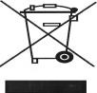 | Likvidujte pomocí  neznečišťujícími metodami

 | Ikona indikátoru stavu baterie |  | Ikona indikátoru tlaku
 | Ikona indikátoru napájení ze sítě |  | Úroveň hlasitosti
 | Neionizující záření |  | Noční režim
 | Klávesa zámku |  | WIFI
 | Přepravní obal citlivý na déšť |  | Okolní teplota přepravního balení  -30 °C až 70 °C
 | Přepravní obal obsahuje křehké předměty, zacházejte s ním opatrně |  | Během přepravy udržujte ve svislé poloze
 | Maximálně 5 vrstev pro stohování identických obalů |  | Vlhkost prostředí přepravního obalu  (10～95) %
 | Zvuk pozastaven |  | Reset alarmu
 | Typ CF použitá součást |  | Číslo modelu
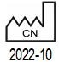 | Datum výroby a země výroby,  CN: Čína |  | Zdravotnický prostředek
 | Zákaz

Přípravy a bezpečnostní opatření před použitím

Příprava a kontrola před použitím
U nových přístrojů, přístrojů znovu používaných po skladování nebo přístrojů připravených k použití po opravě se před použitím ujistěte, že:
- Vnější povrch přístroje je neporušený, čistý a uklizený, bez prasklin a netěsností.
- Všechny klávesy jsou pružné a funkční, bez nefunkčních nebo zaseknutých kláves.
- Rukojeť pro tažení, rukojeť pro tlačení, spojka a šroub injekční pumpy se pohybují pružně.
- Napájecí kabel je bezpečně nainstalován a nelze jej snadno vytáhnout.
- Pokud se používá pouze vnitřní baterie, před použitím se ujistěte, že je plně nabitá a že je stále v funkčním stavu.
- Nastavte a ověřte systémový čas, abyste se ujistili, že jsou záznamy historie správně dokumentovány.
- Pečlivě si přečtěte varovné poznámky a provozní kroky v této uživatelské příručce.

Bezpečnostní opatření při provozu
- Vyvarujte se přímému slunečnímu záření, vysokým teplotám nebo vysoké vlhkosti.
- Zabraňte provozu injekční pumpy s poruchami, abyste předešli lékařským incidentům a rizikům pro zdraví nebo život pacienta.
- Nastavení nebo změnu různých parametrů injekční pumpy by měli provádět vyškolení odborníci.
- Injekční pumpu je třeba používat v rozmezí 0,5 m ± 5 cm nad nebo pod úrovní srdce pacienta.
- Pokud je panel poškozen, vyměňte jej neprodleně, aby nedošlo k úniku kapaliny do injekční pumpy a jejímu poškození.
- Provoz injekční pumpy při teplotách prostředí mimo stanovený rozsah může snížit přesnost injekce nebo dokonce způsobit abnormální provoz.
- Viskozita a měrná hmotnost infuzní tekutiny mohou ovlivnit přesnost injekce pumpy.
- Kromě dvou typů injekčních stříkaček zabudovaných do tohoto injekčního čerpadla musí uživatelé před použitím kalibrovat všechny ostatní injekční stříkačky.
- Během procesu injekce stříkačková pumpa přesně řídí průtok, objem a dobu injekce a nepřetržitě monitoruje rychlost a směr krokového motoru, aby účinně zabránila nadměrné infuzi, nedostatečné infuzi a zpětnému sifonování.

- Během používání injekčního pumpy by měla být pravidelně monitorována odborným zdravotnickým personálem, aby se zabránilo chybám při infuzi v různých kanálech.

Způsob použití
Způsob použití uvedený v této části je založen na Pokynech pro testování provozní bezpečnosti a měl by být prováděn v souladu s nimi.

Provoz infuze

Zajistěte přístroj a připojte napájecí kabel
Po provedení instalačních kroků popsaných v části 5.3 připojte injekční pumpu k síti střídavého proudu. V tomto okamžiku se rozsvítí kontrolka střídavého proudu na pumpě. Pokud je zařízení připojeno k externímu zdroji napájení, začne se nabíjet baterie.

Zapnutí/vypnutí
Zapnutí: Dlouze stiskněte tlačítko napájení označené symbolem „ “ (Napájení). Systém se spustí a provede autodiagnostiku. Po dokončení autodiagnostiky přejde do posledního použitého režimu.
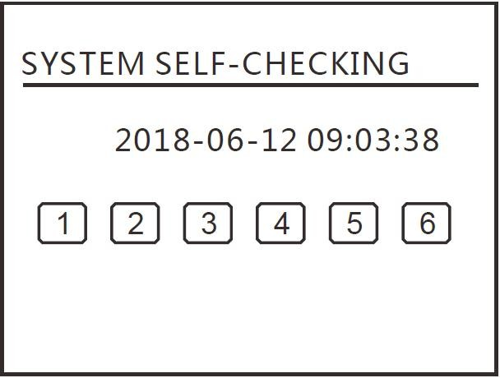
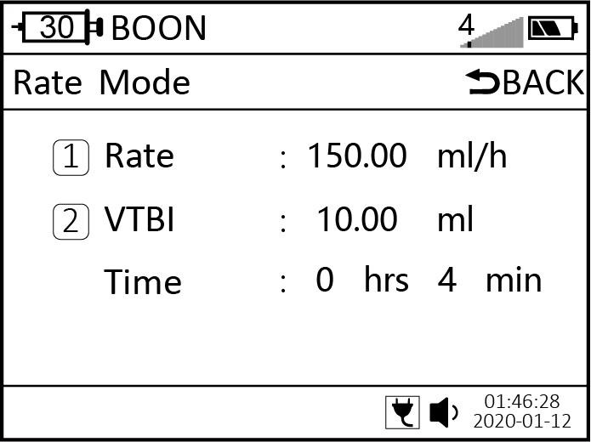
Vypnutí: Stiskněte tlačítko napájení označené symbolem na přibližně 2 sekundy.
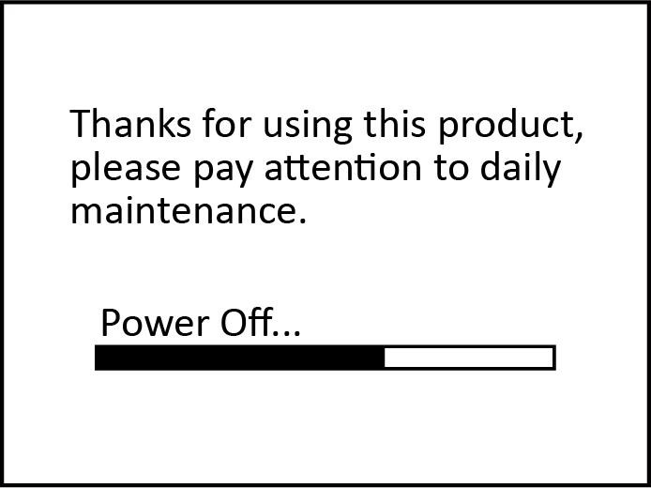

Instalace injekční stříkačky
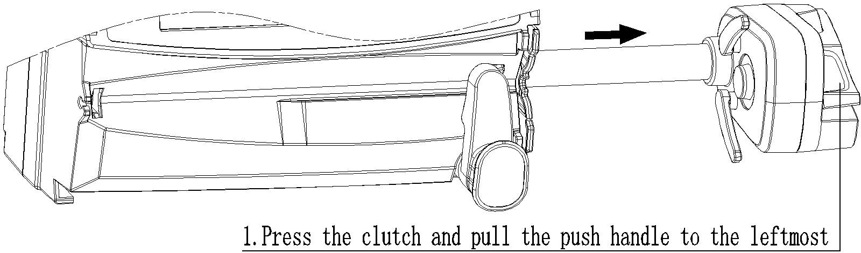
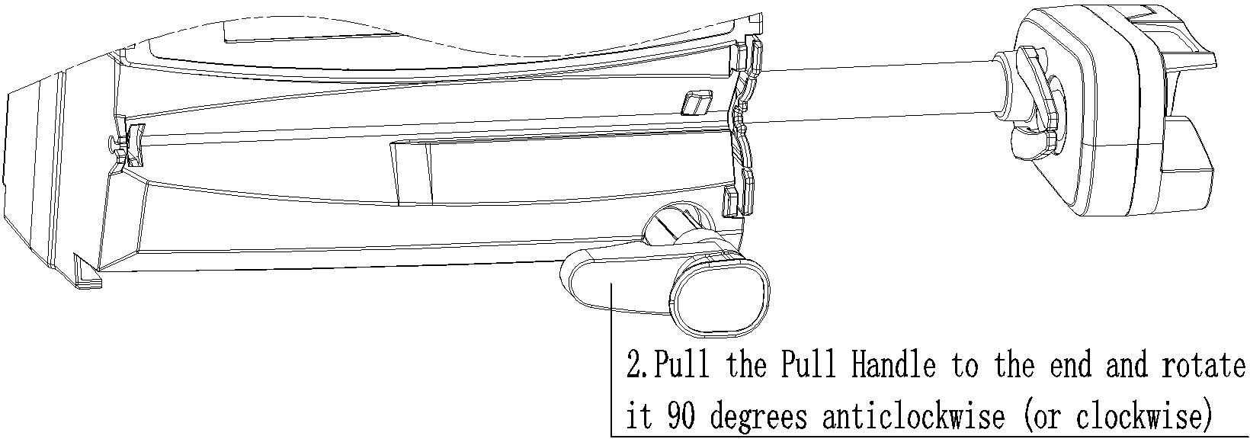
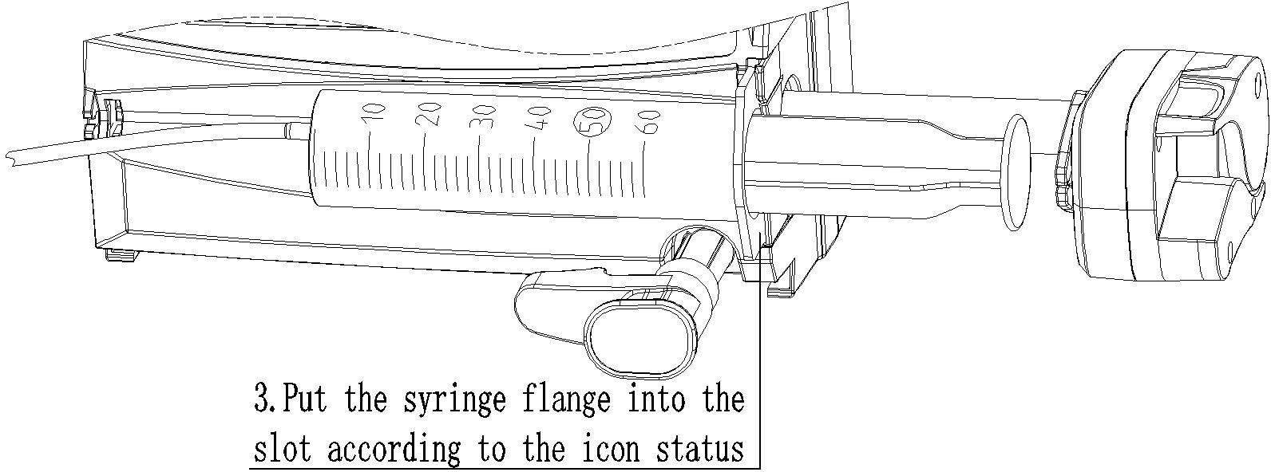
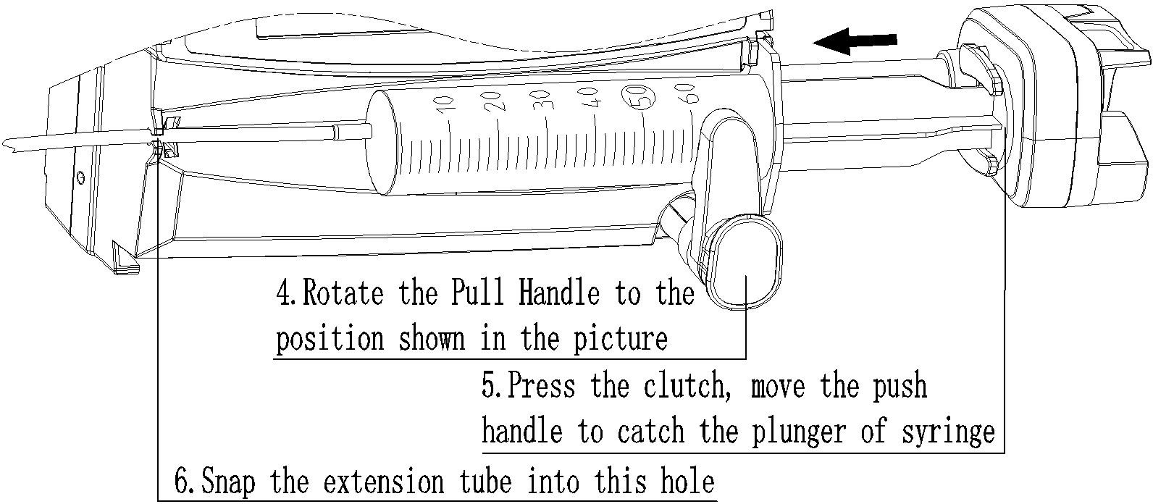

Po instalaci injekční stříkačka automaticky identifikuje specifikace injekční stříkačky a zobrazí je v levém horním rohu obrazovky. Ujistěte se, že odpovídají skutečnému stavu. V případě nesouladu nelze zaručit přesnost injekce a funkci alarmu.
Poznámka: (1) Zkontrolujte a ujistěte se, že v injekční stříkačce nejsou žádné vzduchové bubliny.
(2) Ujistěte se, že je injekční stříkačka správně nainstalována; v opačném případě nelze zaručit přesnost a mohlo by také dojít k tomu, že se lék nevydá vůbec nebo se vydá příliš velké množství v důsledku sifonování, což by mohlo pacientovi ublížit.

    - Nastavení parametrů infuze
- Výběr podnabídky (režim injekce)
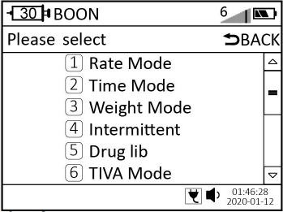

- Způsoby nastavení parametrů injekce:
  - Režim rychlosti:
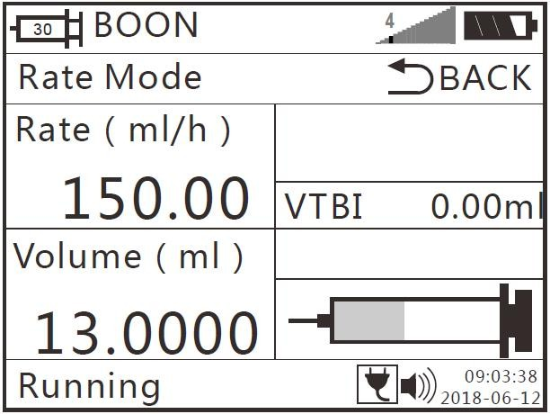
Rychlost: Stiskněte číselnou klávesu 1 pro výběr rychlosti, zadejte hodnotu rychlosti, stiskněte klávesu OK pro uložení hodnoty a ukončení. Pokud je zadaná hodnota nesprávná, stiskněte klávesu ALARM RESET/CLEAR a zadejte hodnotu znovu.
VTBI: Stiskněte číselnou klávesu 2 pro výběr VTBI, zadejte hodnotu, stiskněte klávesu OK pro uložení hodnoty a ukončení. Pokud je zadaná hodnota nesprávná, stiskněte klávesu ALARM RESET/CLEAR a zadejte hodnotu znovu.
Stisknutím tlačítka se vraťte do hlavního menu a vyberte jiný režim infuze.

Může změnit průtok a VTBI bez zastavení infuze. Během infuze stiskněte tlačítko OK, stiskněte číselné tlačítko 1 pro výběr rychlosti, změňte hodnotu rychlosti, stiskněte tlačítko Enter pro uložení hodnoty. Stiskněte číselné tlačítko 2 pro výběr VTBI, změňte hodnotu, stiskněte tlačítko Enter pro uložení hodnoty. Stiskněte tlačítko START/STOP, zařízení bude pracovat podle nových parametrů.
Po dokončení infuze stiskněte tlačítko START/STOP, aby se odstranil alarm „Dokončeno“, poté stiskněte číselnou klávesu 3 pro „Ukončit injekci“ a přístroj se vrátí do rozhraní pro nastavení parametrů režimu rychlosti.
Po dokončení infuze stiskněte tlačítko START/STOP, aby se odstranil alarm „Dokončeno“, poté stiskněte číselnou klávesu 3 pro „Ukončit injekci“ a přístroj se vrátí do rozhraní pro nastavení parametrů režimu rychlosti.

  - Režim času:
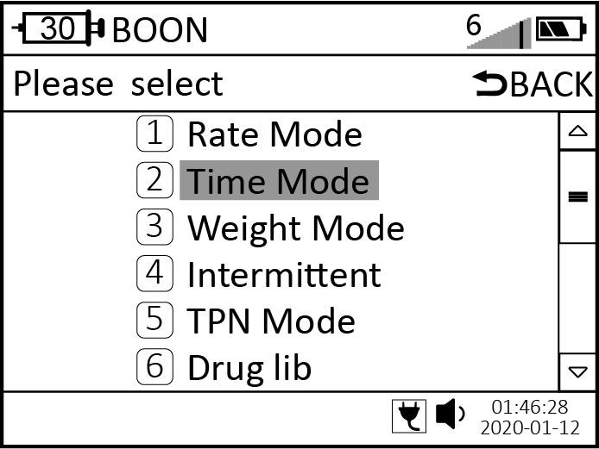
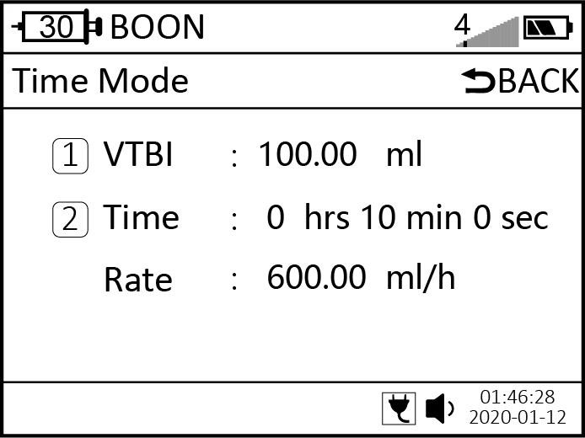
Stiskněte číselnou klávesu 2 pro vstup do časového režimu. Zadejte VTBI a čas pomocí číselných kláves a stiskněte klávesu OK pro uložení hodnoty. Po nastavení VTBI a času se průtok vypočítá automaticky.

  - Režim hmotnosti:
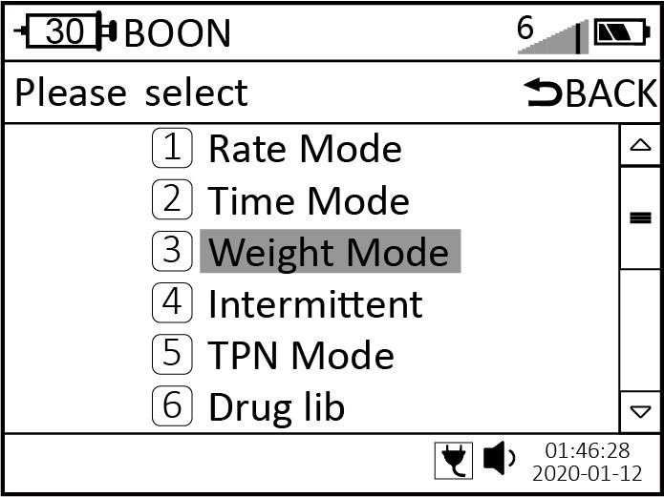
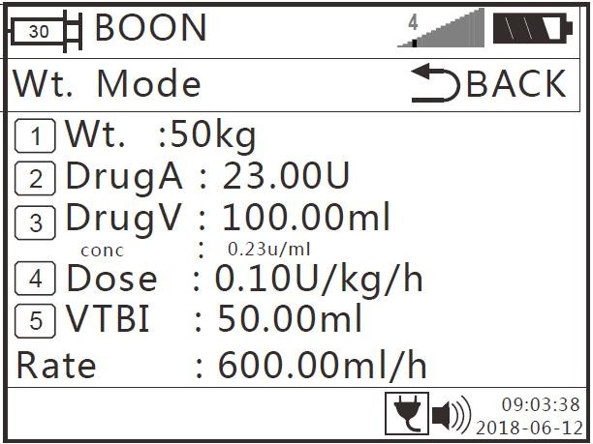
Stiskněte číselnou klávesu 3 pro vstup do režimu tělesné hmotnosti. Zadejte hmotnost, lék A (množství léku), lék V (objem léku), dávkovou rychlost a VTBI pomocí číselných kláves. Po nastavení parametrů se průtok vypočítá automaticky.
Dávku lze změnit bez zastavení infuze. Během infuze stiskněte tlačítko OK, změňte hodnotu dávky a stiskněte tlačítko OK pro uložení hodnoty. Zařízení bude pracovat podle nových parametrů.

  - Intermitentní režim:
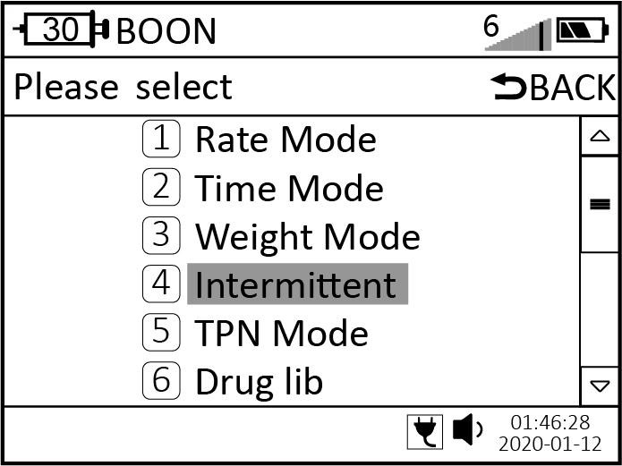
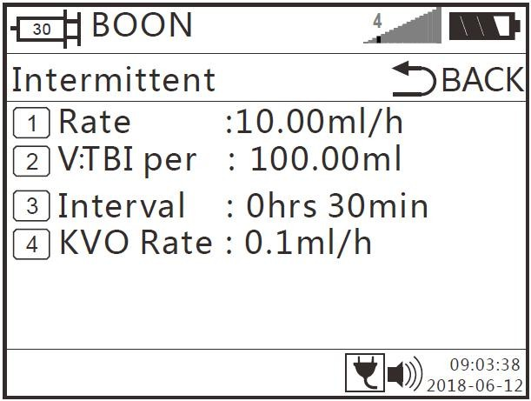
Stisknutím číslicové klávesy 4 přejděte do režimu Intermittent.
V intermitentním režimu bude infuze pozastavena na dobu intervalu.
Zadejte parametry rychlosti, VTBI Per (VTBI za čas), intervalu a stiskněte tlačítko START/STOP pro infuzi.
Například VTBI za čas = 30 ml, interval = 10 minut, rychlost = 100 ml/h. Když injekční pumpa dokončí infuzi 30 ml léku, pozastaví se na 10 minut a poté spustí další 30 ml.

  - Knihovna léků:
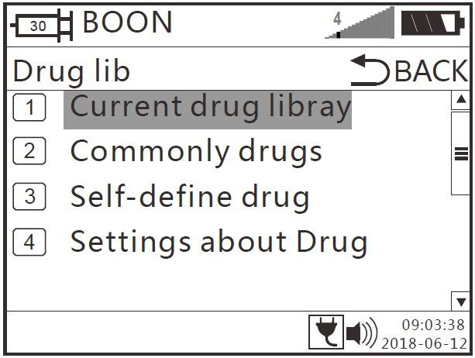
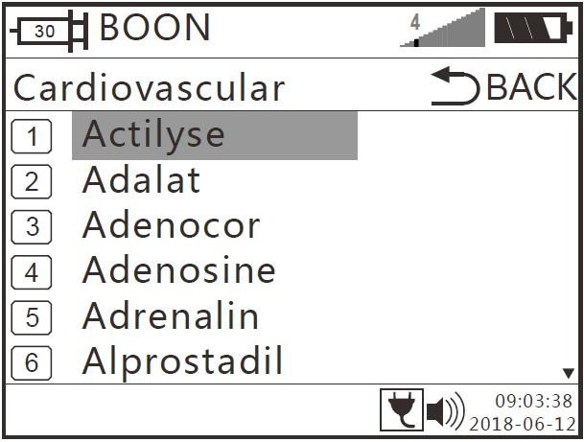
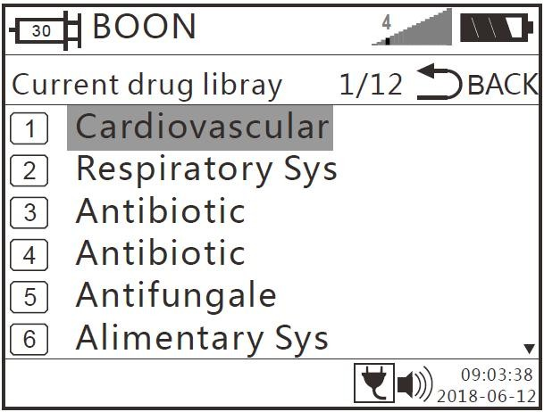
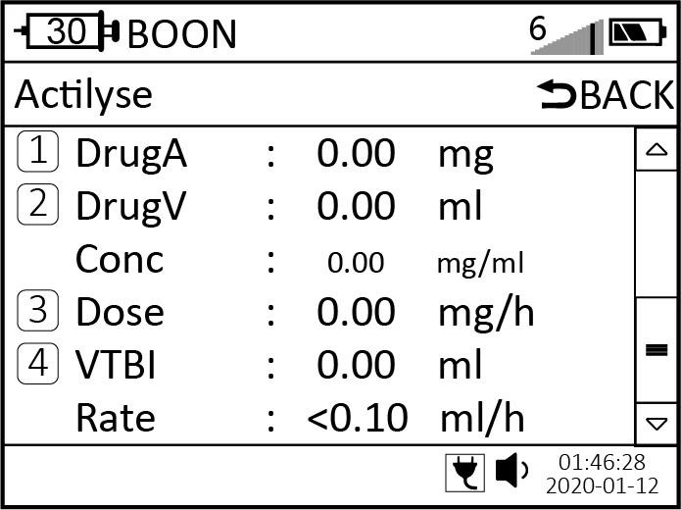
Vstupte do režimu stisknutím odpovídající numerické klávesy pro režim knihovny léků. Vyberte požadovanou kategorii léků podle svých potřeb, vstupte do podnabídky názvů léků a po správném nastavení parametrů stiskněte potvrzovací klávesu pro uložení nastavení.

Systém poskytuje tři typy knihoven léků: vestavěnou knihovnu léků, vlastní knihovnu léků a běžnou knihovnu léků.
Vestavěná knihovna léků obsahuje nejméně 842 typů léků. Vlastní knihovna léků obsahuje nejméně 120 typů léků.
Společná knihovna léků: Léky automaticky přidávané do společné knihovny léků po použití inherentních léků.
Vlastní léky umožňují zadávání názvů léků a nastavení režimů podávání léků (k dispozici jsou tři režimy: režim dávky, režim hmotnosti, režim rychlosti).
Nastavení knihovny léků: V nastavení knihovny léků lze nastavit jak běžné léky, tak vlastní knihovny léků.
Maximální a minimální limity dávky lze nastavit samostatně pro každý lék.

  - Režim TIVA
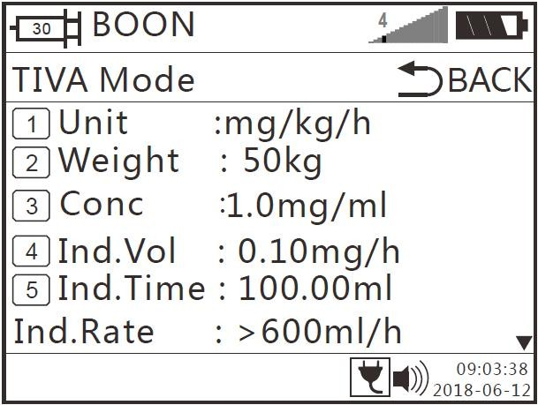
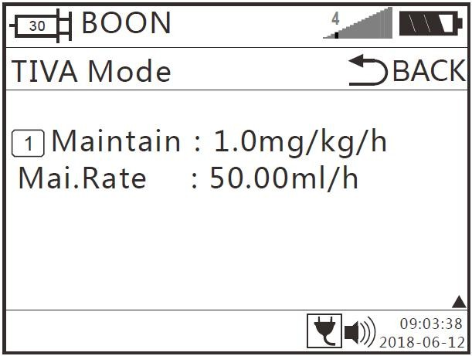
Stisknutím číslicové klávesy 2 přejděte do režimu TIVA.
Zadejte jednotku, hmotnost, koncentraci, indukční objem, indukční čas a udržovací dávku, indukční rychlost a udržovací rychlost se vypočítají automaticky.
Stisknutím tlačítka „ “ (Další stránka) přejděte na další stránku a nastavte udržovací dávku

Proplachování
Stiskněte tlačítko pro rychlý posun vpřed, dokud nebude z infuzní hadičky vytlačen veškerý vzduch. Průtok vzniklý proplachováním není zahrnut do celkového objemu.

Poznámka: Proplachování by mělo být prováděno pouze v době, kdy neprobíhá infuze a infuzní hadička není připojena k pacientovi.

    - Zahájení injekce
Po ověření správnosti nastavení parametrů stiskněte tlačítko start/stop pro zahájení infuze. Během procesu fungují kromě alarmů pouze tlačítka BOLUS a stop. Ve stavu infuze se na spodním stavovém řádku displeje injekční pumpy zobrazí „Running“ (Probíhá) a kontrolka provozu/alarmu bude blikat zeleně.

Bolus
Existují dva typy metod rychlé infuze: manuální bolus a automatický bolus. Postupujte podle následujících kroků:
- Manuální bolus: Pokud je bolus přednastaven na 0, během procesu injekce podržte stisknuté tlačítko rychlého posunu vpřed, abyste přešli do stavu rychlé injekce. Injekční pumpa bude podávat infuzi přednastavenou rychlostí bolusu. Uvolněním tlačítka se obnoví normální provozní rychlost.
- Automatický bolus: Pokud je bolus přednastaven na jinou hodnotu než 0, nastavte během injekčního procesu odpovídající parametry a poté stiskněte jednou tlačítko „6“, aby injekční pumpa pracovala podle nastavení bolusu.

Poznámka: Rychlost bolusu může ovlivnit specifikace injekční stříkačky. Rychlost bolusu lze nakonfigurovat v rozhraní nastavení systému. Konkrétní postupy najdete v části 8.3.4.

    - Zastavení injekce
Stisknutím tlačítka Stop během nebo po injekčním procesu se infuze zastaví. V tomto okamžiku se na spodním stavovém řádku zobrazí „Stop“ a kontrolka provozu/alarmu zhasne. Rozhraní zobrazí celkový objem infuze a nastavitelné parametry.
- Chcete-li změnit hodnoty parametrů, resetujte je na této obrazovce. Potvrďte změny a stisknutím tlačítka start/stop obnovte infuzi.
- Chcete-li ukončit aktuální infuzi, vyberte možnost „Ukončit injekci“ a vraťte se do rozhraní pro nastavení režimu; nahromaděný objem se automaticky vynuluje.

Dokončení injekce
Po dokončení přednastaveného objemu injekce spustí injekční pumpu funkci KVO, aby provedla injekci a signalizovala alarm pro dokončení injekce. Stisknutím tlačítka Stop ukončete infuzi.

Výměna injekční stříkačky
- Zvedněte rukojeť pumpy nahoru a otočte ji o 90° doleva nebo doprava, aby se zajistila na místě. Stiskněte a podržte spojku, aniž byste ji uvolnili, a vyjměte injekční stříkačku.
- Nainstalujte novou injekční stříkačku správným způsobem, jak je popsáno v bodě 8.1.3.

Alarmové stavy a jejich řešení
Během přípravy na injekci a během injekčního procesu se mohou vyskytnout následující alarmy. Postupujte podle pokynů pro řešení alarmů.
(Tabulka 2) (Parametry související s alarmy viz příloha 1)

Název | Důvod alarmu | Řešení
Alarm selhání střídavého proudu | Po zapnutí, pokud dojde k vypadnutí napájecího kabelu nebo k přerušení napájení. | Stiskněte tlačítko „Audio Paused“ (Pozastavení zvuku), aby se alarm dočasně ztlumil, a poté znovu připojte napájení AC/DC.
Alarm použití baterie | 1. Pokud není injekční pumpa připojena k napájení AC/DC | Stiskněte tlačítko „Audio Paused“ (Zvuk pozastaven), abyste dočasně ztlumili zvuk alarmu; připojením napájecího kabelu alarm zmizí. Zkontrolujte, zda je napájecí kabel správně zapojen a zajištěn.
Alarm použití baterie | 2. Pokud je problém s napájecím obvodem injekční pumpy | Obraťte se na výrobce, aby provedl kontrolu a opravu.
Alarm konce pohotovostního režimu | Doba pohotovostního režimu uplynula. | Stisknutím tlačítka „Alarm Reset/Clear“ (Resetování/vymazání alarmu) alarm vypnete.
Alarm chyby injekční stříkačky | Specializovaná trubice není nainstalována. | Obraťte se na prodejce nebo výrobce.
Alarm selhání baterie | Záložní baterie je vadná. | Obraťte se na prodejce nebo výrobce.
Alarm automatického vypnutí | Když je injekční pumpa neaktivní a odpočítávací časovač má zbývající čas 2 minuty. | Pokud je nastavený čas delší než 2 minuty, stisknutím libovolného tlačítka alarm zrušíte. Pokud je nastavený čas rovný 2 minutám, alarm nelze zrušit, pokud není vypnuta funkce časovaného vypnutí nebo pokud není nastavený čas prodloužen na více než 3 minuty.
Alarm před ucpáním | Když tlak téměř dosáhne prahové hodnoty alarmu ucpání. | Stisknutím tlačítka „Audio Paused“ (Zvuk pozastaven) dočasně ztlumíte zvuk alarmu, poté zkontrolujte příčinu blokády a vyřešte ji.
Alarm nefunkčnosti | Když je injekční pumpa zapnutá, ale není používána ani není ve stavu alarmu a během nastaveného času nebylo stisknuto žádné tlačítko. | Stiskněte tlačítko „Audio Paused“ (Zvuk pozastaven), abyste dočasně ztlumili zvuk alarmu; stisknutím jakéhokoli jiného tlačítka alarm zrušíte.

Alarm nízkého stavu baterie | 1. Alarm se spustí nejméně 30 minut před zastavením infuze z důvodu nedostatečného nabití baterie. | Stisknutím tlačítka „Audio Paused“ (Zvuk pozastaven) dočasně ztlumíte zvuk alarmu a zajistíte, aby byla baterie plně nabitá.
Alarm nízkého stavu baterie | 2. Stárnutí baterie nebo porucha nabíjecího obvodu injekční pumpy | Obraťte se na prodejce nebo výrobce.
Alarm vybití baterie | 1. Alarm se spustí nejméně 3 minuty před automatickým vypnutím pumpy z důvodu vybití baterie. | Přestaňte pumpu používat a ujistěte se, že je baterie plně nabitá.
Alarm vybití baterie | 2. Stárnutí baterie nebo porucha nabíjecího obvodu injekční pumpy | Obraťte se na prodejce nebo výrobce a požádejte o servis.
Alarm ucpání | 1. Během provozu dojde k zablokování infuzní hadičky. | Stiskněte tlačítko „Audio Paused“ (Zvuk pozastaven), abyste dočasně ztlumili zvuk alarmu, poté zkontrolujte příčinu ucpání a odstraňte ji. Stiskněte tlačítko „Alarm Reset/Clear“ (Resetování/vymazání alarmu), abyste alarm odstranili (tím se zastaví zvuk alarmu, vymaže se zobrazení alarmu a vypne se kontrolka alarmu). Pokud příčina alarmu není odstraněna, restartování spustí alarm znovu.
Alarm ucpání | 2. Citlivost na ucpání je příliš vysoká. | Nastavení koeficientu alarmu tlaku ucpání injekční pumpy najdete v části 8.3.11 tohoto návodu.
Alarm ucpání | 3. Porucha senzoru injekční pumpy. | Obraťte se na prodejce nebo výrobce.
Alarm „AlmostDone“ | Když se celkový objem injekce blíží přednastavenému množství. | Stisknutím tlačítka „Audio Paused“ (Zvuk pozastaven) dočasně ztlumíte zvuk alarmu. Stisknutím tlačítka „Alarm Reset/Clear“ (Resetování/vymazání alarmu) alarm zrušíte (zastaví se zvuk alarmu, vymaže se displej a zhasne kontrolka alarmu).
Alarm „Dokončeno“ | Když je přednastavený objem dokončen. | Stisknutím tlačítka „Audio Paused“ (Zvuk pozastaven) dočasně ztlumíte zvuk alarmu. Stisknutím tlačítka „Alarm Reset/Clear“ (Resetovat/vymazat alarm) alarm zrušíte (zastaví se zvuk alarmu, vymaže se displej a zhasne kontrolka alarmu).

Alarm téměř prázdné nádobky | Když se lék v injekční stříkačce téměř vyčerpá. | Stisknutím tlačítka „Audio Paused“ (Zvuk pozastaven) dočasně ztlumíte zvuk alarmu. Stisknutím tlačítka „Alarm Reset/Clear“ (Resetovat/Vymazat alarm) alarm zrušíte (zastaví se zvuk alarmu, vymaže se displej a zhasne kontrolka alarmu).
Alarm „ “ (Úplně prázdný) | Když je lék v injekční stříkačce zcela vyčerpán. | Stisknutím tlačítka „Audio Paused“ (Zvuk pozastaven) dočasně ztlumíte zvukový alarm. Stisknutím tlačítka „Alarm Reset/Clear“ (Resetovat/vymazat alarm) alarm zrušíte (zastaví se zvukový alarm, vymaže se displej a zhasne kontrolka alarmu).
Alarm „Dislocated“ (Vykloubení) | Když není injekční stříkačka správně nainstalována. | Znovu správně nainstalujte injekční stříkačku nebo stiskněte tlačítko „Alarm Reset/Clear“ (Resetování/vymazání alarmu), aby se alarm odstranil.
Alarm při uvolnění rukojeti | Když není injekční stříkačka správně nainstalována. | Znovu správně nainstalujte injekční stříkačku nebo stiskněte tlačítko „Alarm Reset/Clear“ (Resetování/vymazání alarmu), aby se alarm vypnul.
Alarm „SyringeOff“ | Během provozu, pokud je injekční stříkačka odstraněna. | Stiskněte tlačítko „Audio Paused“ (Pozastavení zvuku), aby se alarm dočasně ztlumil. Znovu správně nainstalujte injekční stříkačku a stiskněte tlačítko „Alarm Reset/Clear“ (Resetování/vymazání alarmu), aby se alarm odstranil (což zastaví zvuk alarmu, vymaže displej a vypne kontrolku alarmu). Pokud příčina alarmu není odstraněna, restartování alarm znovu spustí.
Alarm odpojení | Pokud není píst injekční stříkačky správně umístěn v drážce pístu nebo není upevněn svorkou. | Stiskněte tlačítko „Audio Paused“ (Zvuk pozastaven) pro dočasné ztlumení zvukového alarmu. Znovu správně nainstalujte injekční stříkačku a stiskněte tlačítko „Alarm Reset/Clear“ (Resetování/vymazání alarmu) pro odstranění alarmu (což zastaví zvukový alarm, vymaže displej a vypne kontrolku alarmu). Pokud příčina alarmu není odstraněna, restartování znovu spustí alarm.
Chyba značky | Když je při výběru značky injekční stříkačky vybrána nekalibrovaná injekční stříkačka a poté je spuštěno čerpadlo. | Stiskněte tlačítko „Audio Paused“ (Zvuk pozastaven), aby se dočasně ztlumil zvuk alarmu. Vyberte kalibrovanou značku injekční stříkačky a stiskněte tlačítko „Alarm Reset/Clear“ (Resetování/vymazání alarmu), aby se alarm odstranil (zastaví se zvuk alarmu, vymaže se displej a vypne se kontrolka alarmu). Pokud příčina alarmu není odstraněna, restartování spustí alarm znovu.

Porucha komunikace Alarm | Přístroj je ve stavu komunikace a alarm se spustí, když dojde k selhání komunikace během provozu. | Stisknutím tlačítka „Audio Paused“ (Zvuk pozastaven) dočasně ztlumíte zvukový alarm. Znovu správně nainstalujte injekční stříkačku a stisknutím tlačítka „Alarm Reset/Clear“ (Resetovat/vymazat alarm) alarm zrušíte (zastaví se zvukový alarm, vymaže se displej a zhasne kontrolka alarmu). Pokud příčina alarmu není odstraněna, restartování zařízení alarm znovu spustí.
Alarm chyby tlaku | Poškození tlakového senzoru | Restartujte injekční pumpu, zkontrolujte parametry a restartujte injekci. Pokud se alarm opakuje, kontaktujte výrobce za účelem kontroly a opravy.
Alarm poruchy | 1. 0xE0: Chyba datové komunikace v injekční pumpě. | Restartujte injekční pumpu, zkontrolujte parametry a restartujte injekci. Pokud se alarm opakuje, kontaktujte výrobce za účelem kontroly a opravy.
Alarm poruchy | 2. 0xE1: Porucha v přenosové části injekční pumpy. | Restartujte injekční pumpu, zkontrolujte parametry a restartujte injekci. Pokud se alarm opakuje, kontaktujte výrobce za účelem kontroly a opravy.
Alarm poruchy | 3. 0xE2: Porucha motoru injekční pumpy. | Restartujte injekční pumpu, zkontrolujte parametry a restartujte injekci. Pokud se alarm opakuje, kontaktujte výrobce za účelem kontroly a opravy.
Alarm poruchy | 4. 0xE3: Porucha úložné části. | Restartujte injekční pumpu. Pokud se alarm opakuje, zvažte resetování na tovární nastavení a restartování injekční pumpy. Pokud alarm stále přetrvává, kontaktujte výrobce za účelem kontroly a opravy.
Poznámka: 1. Poloha obsluhy injekční pumpy by měla být v normální provozní poloze (0,5 m); pokud se nachází mimo tento rozsah, může to ovlivnit schopnost obsluhy správně identifikovat alarmy.
2. Obsluha by měla zajistit, aby funkce alarmu byla normální podle informací o alarmu uvedených v tabulce.

Nastavení systému
Do rozhraní nastavení systému se dostanete stisknutím příslušné číselné klávesy v rozhraní hlavního menu.

Výběr injekční stříkačky
Stisknutím číselné klávesy „1“ přejděte do výběru značky injekční stříkačky. Odpovídající parametry injekční stříkačky se zobrazí zvýrazněné bílou barvou. Pomocí číselných kláves „8“ nebo „9“ vyberte příslušnou injekční stříkačku a stisknutím potvrzovací klávesy uložte parametry. Pokud požadovaná značka injekční stříkačky není k dispozici, pokračujte krokem 8.3.2.

Přizpůsobení injekční stříkačky
Injekční stříkačka podporuje 20 přizpůsobených injekčních stříkaček. Pro zajištění přesnosti infuze se doporučuje používat značky injekčních stříkaček zabudované do této pumpy (např. BOON, JR, LX, SG, HD, HD-B, KDL, FL, Huafu, Nipro, Braun, BD, Terumo, Monoject).
Stisknutím číselné klávesy „2“ vstoupíte do rozhraní pro nastavení vlastní stříkačky (vyberte nastavení značky stříkačky nebo parametrů). Stisknutím tlačítka „1“ vstoupíte do rozhraní pro nastavení značky. Zvolte značku stisknutím tlačítka „1–5“ a poté zadejte požadovaný název značky (číselná tlačítka „1–7“ odpovídají 26 velkým písmenům, tlačítka „1–6“ odpovídají vždy 4 písmenům, tlačítko „7“ odpovídá dvěma písmenům a tlačítko „0“ odpovídá číslicím „0–9“. Pokud dojde k chybě, stiskněte klávesu pro vymazání a vymažte jednotlivé znaky. Klávesy „8“ a „9“ pohybují kurzorem doleva a doprava. Po dokončení zadávání názvu stiskněte potvrzovací klávesu pro uložení.
V rozhraní pro nastavení vlastní injekční stříkačky (pro výběr značky nebo parametrů injekční stříkačky) stiskněte „2“ pro vstup do rozhraní pro výběr značky v nastavení parametrů. Vyberte značku stisknutím „1-5“ a vstupte do rozhraní pro výběr velikosti injekční stříkačky pro danou značku. Vyberte požadovanou velikost injekční stříkačky a poté přejděte do rozhraní pro výběr metody měření parametrů injekční stříkačky (k dispozici jsou dvě metody měření).
Automatická metoda měření vlastní injekční stříkačky: Nejprve vysuňte injekční stříkačku na plnou stupnici odpovídající nastavenému objemu (např. pro měření 50ml injekční stříkačky vytáhněte píst na značku 50 ml) a správně ji nainstalujte na injekční pumpu. Poté stiskněte „1“ pro výběr automatického měření. Na obrazovce se zobrazí výzva „Potvrďte, že nainstalovaná injekční stříkačka má objem „xx ml“ a je natažena na značku „xx ml“. Po potvrzení správnosti stiskněte tlačítko „1“ pro výběr „Ano“ (v opačném případě stiskněte tlačítko „2“ pro „Ne“). Injekční stříkačka začne automaticky měřit. Když je píst zatlačen na značku 0, automatické měření se zastaví a zobrazí se naměřená délka stupnice a koncová délka. Stiskněte číselnou klávesu 4 pro „Nastavení dokončeno“ a dokončete nastavení. Poté lze injekční stříkačku vyjmout. V tomto okamžiku se na ikoně injekční stříkačky v levém horním rohu rozhraní zobrazí informace o nastavené značce injekční stříkačky.
Poznámka: 1. Před spuštěním automatického měření zkontrolujte, zda velikost vlastní injekční stříkačky vybrané v pumpě odpovídá skutečné velikosti nainstalované injekční stříkačky.

- Během automatického měření nezastavujte ručně, jinak bude měření nepřesné a nelze zaručit přesnost infuze.
- Po dokončení automatického měření znovu zkontrolujte, zda aktuální velikost injekční stříkačky odpovídá ikoně velikosti injekční stříkačky v levém horním rohu čerpadla.
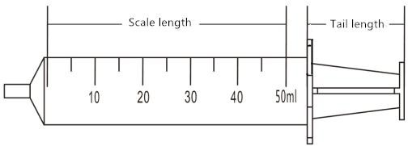
Metoda ručního měření vlastní injekční stříkačky: Pro přizpůsobení 50ml injekční stříkačky. Jak je znázorněno na obrázku 832-1, nejprve ručně změřte délku stupnice a délku konce injekční stříkačky. Poté stiskněte „2“ pro výběr ručního měření injekční stříkačky a nainstalujte 50ml injekční stříkačku na pumpu, jak je popsáno v 8.1.3. Zadejte ručně změřené hodnoty délky stupnice a délky konce. Po potvrzení přesnosti vyberte 4 „Nastavení dokončeno“ pro uložení parametrů. Poté lze injekční stříkačku odstranit. V tomto okamžiku se v ikoně velikosti injekční stříkačky v levém horním rohu rozhraní zobrazí velikost aktuální injekční stříkačky.

Délka zadního konce
Délka stupnice
(Obrázek 832-1)
Aby byla zajištěna přesnost infuze, je třeba po přizpůsobení injekční stříkačky provést ověření kalibrace. Postup je následující:
- 0,1 ml/h Test přesnosti
Vyberte injekční stříkačky o objemu 5 ml, 10 ml, 20 ml, 30 ml a 50 ml a nastavte rychlost injekce na 0,1 ml/h. Začněte měřit čas stopkami 3 hodiny po spuštění injekční pumpy a odeberte injikovanou tekutinu pomocí odměrky. Doba měření je 13 hodin. Zaznamenejte čas a objem injikované tekutiny přesně zvážený na elektronické váze. Vypočítejte rychlost injekce pomocí vzorce (1). Proveďte jedno měření. Současně sledujte rychlost kroku během testovacího procesu; všechny výsledky by měly splňovat požadavky.
Rychlost injekce = objem injekční tekutiny / doba měření Vzorec (1)
- Test přesnosti střední a maximální rychlosti
Vyberte odpovídající injekční stříkačku a nastavte střední a maximální rychlost vstřikování pro danou velikost injekční stříkačky. Na začátku vstřikování spusťte stopky a odeberte vstřikovanou tekutinu pomocí odměrky. Měřte po dobu 2 minut při střední i maximální rychlosti. Zaznamenejte čas a objem vstřikované tekutiny přesně zvážený na elektronické váze. Vypočítejte rychlost injekce pomocí vzorce (1). Proveďte jedno měření. Současně sledujte rychlost kroku během testovacího procesu; všechny výsledky by měly splňovat požadavky.

Poznámka: Pokud ověření kalibrace odhalí, že chyba přesnosti infuze současné injekční stříkačky je mimo přijatelný rozsah, proveďte jemné doladění kompenzace délky stupnice.
Například pokud je skutečná chyba infuze +5 %, snižte odpovídajícím způsobem délku stupnice současné injekční stříkačky o 5 %. Pokud je skutečná chyba infuze -5 %, zvyšte odpovídajícím způsobem délku stupnice současné injekční stříkačky o 5 %.

Nastavení okluze
Stisknutím číslicového tlačítka „3“ vstoupíte do rozhraní pro nastavení blokování. Rozsah hodnot blokování pro injekční stříkačky 2/2,5 ml je 10–69 kPa v 1. stupni, 70–109 kPa ve 2. stupni a 110–149 kPa ve 3. stupni. Hodnota blokování stříkaček (5–60) ml se pohybuje v rozmezí 10 kPa až 130 kPa.
Stiskněte číselnou klávesu „1“ pro nastavení rozsahu blokovací hodnoty pro 2ml injekční stříkačky. Odpovídající parametr pro úroveň blokování bude zvýrazněn bílou barvou. Stiskněte číselnou klávesu „8“ a „9“ pro výběr převodového stupně 20kPa ~ 130kPa, 70-109kPa, 110-149Kpa. Poté stiskněte tlačítko Potvrdit, abyste parametry uložili a ukončili.
Stiskněte číselnou klávesu „3“ pro nastavení rozsahu hodnoty blokování pro injekční stříkačky (5–60) ml. Odpovídající parametr pro úroveň blokování bude zvýrazněn bílou barvou. Pomocí číselných kláves „8“ a „9“ vyberte vhodnou úroveň mezi 10 kPa a 130 kPa na základě skutečných testovacích podmínek. Poté stiskněte tlačítko Potvrdit pro uložení parametrů a ukončení.
Stiskněte číselnou klávesu „2“ nebo „4“ pro nastavení jednotky stříkačky 2/2,5 ml a jednotky stříkačky (5–60) ml. Odpovídající parametr pro jednotky blokování se zvýrazní bílou barvou. Pomocí číselných kláves „8“ a „9“ vyberte jednotku (kPa, psi, bar, mmHg) podle skutečných podmínek. Poté stiskněte tlačítko Potvrdit pro uložení parametrů a ukončení.
Pokud je během alarmu naměřená hodnota tlaku příliš vysoká, vyberte odpovídající střední nebo nízký rozsah; pokud je příliš nízká, vyberte vysoký rozsah.
Po opuštění znovu ověřte, zda je hodnota tlaku v odpovídajícím rozsahu.
Tabulka 833-1 (5-60) ml injekční stříkačky:

Úroveň blokování | Hodnota tlaku | Úroveň blokování | Hodnota tlaku | Úroveň blokování | Hodnota tlaku
1 | 10 kPa | 6 | 60 kPa | 11 | 110 kPa
2 | 20 kPa | 7 | 70 kPa | 12 | 120 kPa
3 | 30 kPa | 8 | 80 kPa | 13 | 130 kPa
4 | 40 kPa | 9 | 90 kPa
5 | 50 kPa | 10 | 100 kPa

Tabulka 833-2 2/2,5 ml injekční stříkačky:

Úroveň blokování | Hodnota tlaku
1 | 10–69 kPa
2 | 70–109 kPa
3 | 110–149 kPa
Poznámka: 1. Při použití tekutin s vysokou viskozitou a nastavení úrovně blokování na nižší úroveň může dojít k alarmům blokování, i když v hadičce nedochází k žádnému blokování.
Pečlivě sledujte ukazatel tlaku na displeji a stav infuzní linky. V případě potřeby nastavte vyšší úroveň okluze.
- Pokud je tlak blokování nastaven na vysokou hodnotu, nahromaděný tlak v infuzní hadičce může uvolnit prodlužovací trubici připojenou k injekční stříkačce. Ujistěte se, že je prodlužovací trubice pevně připojena k injekční stříkačce.
- Převodní vztahy pro jednotlivé jednotky a rozsah chyby pro jednotlivé úrovně pro injekční stříkačky (5–60) ml jsou ±10 kPa nebo ±15 %.

    - Nastavení bolusu
Stisknutím číselné klávesy „4“ vstoupíte do rozhraní nastavení bolusu. Nastavte průtok bolusu nebo přednastavený objem bolusu pro příslušnou velikost injekční stříkačky podle potřeby a stisknutím potvrzovací klávesy uložte nastavení.
Ruční bolus: V tomto rozhraní by uživatelé měli nastavit „Přednastavený objem bolusu“ na „0“ a uložit stisknutím tlačítka „potvrdit“. Během provozu stiskněte a podržte tlačítko rychlého posunu vpřed, abyste vstoupili do režimu ručního bolusu. Jeho uvolněním se vrátíte k normálnímu provoznímu průtoku.
Automatický bolus: Uživatelé by měli nastavit „Přednastavený objem bolusu“ na hodnotu větší než 0 a uložit jej stisknutím tlačítka „Potvrdit“. Během provozu stiskněte jednou tlačítko „6“ pro spuštění provozu průtoku bolusu, dokud nebude dokončen nastavený přednastavený objem bolusu, poté se vrátí k normálnímu provoznímu průtoku.

Nastavení průtoku KVO
Stiskněte číselnou klávesu „5“, parametr zámku klávesnice se zvýrazní bílou barvou. Hodnota se pohybuje v rozmezí 0 až 10, zadáním 0 se funkce vypne.

KVO slouží k udržení otevřené žíly pacienta pomocí infuze s přednastaveným nižším průtokem.

    - Nastavení zámku klávesnice
Stiskněte číselnou klávesu „6“, parametr zámku klávesnice se zvýrazní bílou barvou. Hodnota se pohybuje v rozmezí 0 až 30, zadáním hodnoty 0 se funkce vypne.
Injekční pumpa automaticky uzamkne klávesy po uplynutí nastavené doby bez ovládání kláves. Chcete-li odemknout, stiskněte „potvrzovací klávesu“ + numerickou klávesu „2“.

Nastavení objemu
Stiskněte číselnou klávesu „1“, parametr hlasitosti se zvýrazní bílou barvou. Podle potřeby použijte číselné klávesy „8“ nebo „9“ k výběru úrovně hlasitosti; k dispozici jsou dvě úrovně, vysoká a nízká (výchozí je vysoká). Výběr potvrďte stisknutím potvrzovací klávesy.

Nastavení jasu
Stisknutím číselné klávesy „2“ vstoupíte do rozhraní nastavení jasu, parametr podsvícení se zvýrazní bílou barvou. Pomocí číselných kláves „8“ nebo „9“ nastavte jas obrazovky v 10 úrovních (výchozí nastavení je L8). Nastavení potvrďte stisknutím potvrzovací klávesy.

Nastavení zvuku klávesnice
Stisknutím číselné klávesy „3“ přepnete zvuk klávesnice do polohy „ON“ (zapnout zvuk stisknutí klávesy) nebo „OFF“ (vypnout zvuk stisknutí klávesy) podle vašich preferencí.

Nastavení hodin
Stisknutím číselné klávesy „4“ vstoupíte do rozhraní pro nastavení hodin. Aktuální hodnota, kterou lze upravit, bude zvýrazněna bílou barvou. Zadejte příslušné parametry pomocí číselných kláves a každý z nich uložte stisknutím potvrzovací klávesy. Tímto způsobem postupně nastavte parametry pro rok, měsíc, den, hodinu, minutu a sekundu.

Nastavení základní hodnoty tlaku
Stisknutím číselné klávesy „5“ vstoupíte do rozhraní pro nastavení základní hodnoty tlaku. Stisknutím kláves „1–6“ nastavíte základní hodnotu tlaku pro různé velikosti injekčních stříkaček, parametr bude zvýrazněn bílou barvou. Zadejte požadovaná čísla a uložte je stisknutím potvrzovací klávesy. Čím menší je hodnota základní hodnoty tlaku, tím vyšší je citlivost alarmu ucpání. K kalibraci je zapotřebí manometr. Upravte tento koeficient podle aktuálně nastaveného převodu a hodnoty tlaku testované tlakoměrem. Upravte tento koeficient podle tabulek 833-1 a 833-2. Pokud naměřený tlak přesahuje rozsah daného převodu, zvyšte hodnotu základního tlaku, pokud je příliš nízká, nebo ji snižte, pokud je příliš vysoká.

Nastavení protokolu (záznam historie)
Stisknutím číselné klávesy „6“ vstoupíte do rozhraní pro dotazování na záznamy historie injekcí. Injekční pumpa může uložit nejméně 50 000 historických záznamů, včetně zapnutí/vypnutí napájení, spuštění/zastavení injekce a alarmů, které se vyskytly během procesu injekce. Když je úložiště záznamů plné, nové záznamy postupně přepíšou staré.
Můžete vybrat „1. Nahrát záznamy o injekcích“ a zobrazit všechny podrobné informace o injekcích/alarmech v nástroji MobaXterm. Případně můžete vybrat „2. Zobrazit záznamy o injekcích“ a přímo zobrazit informace o injekcích/alarmech. Stisknutím tlačítka „Zpět“ se vrátíte do rozhraní nastavení parametrů systému.
- Nahrávání záznamů o vstřikování: Záznamy můžete zobrazit připojením injekční pumpy k počítači pomocí kabelu s rozhraním typu C. Konkrétní postup je následující:
  - Otevřete nástroj MobaXterm, jak ukazuje následující obrázek.
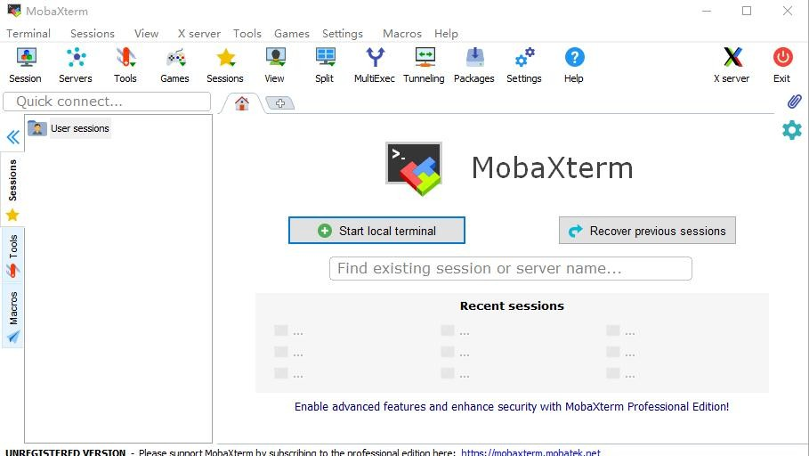
  - Klikněte na „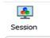 “ (Zobrazit záznamy o injekcích) a přejděte do následujícího rozhraní.
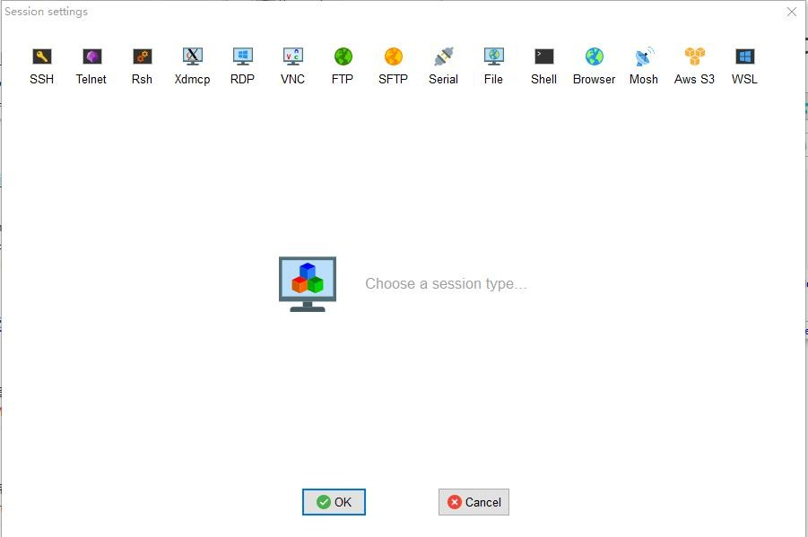

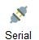
  - Klikněte na pro vstup do následujícího rozhraní.
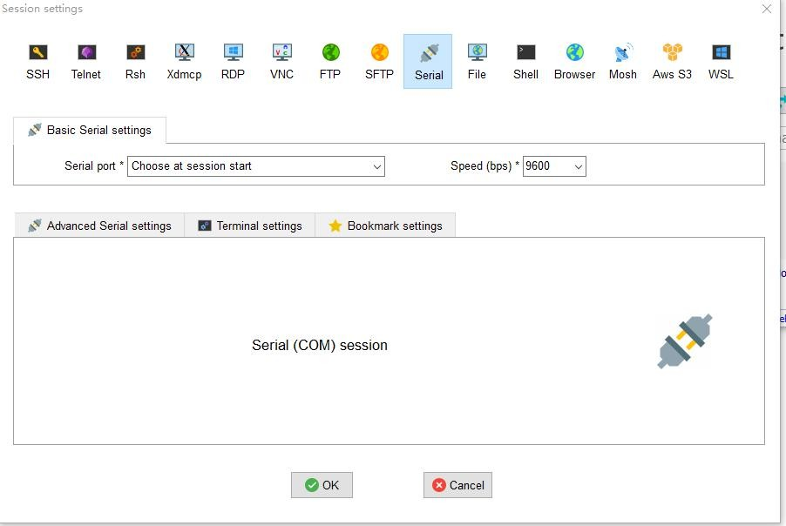
Poté vyberte odpovídající sériový port pomocí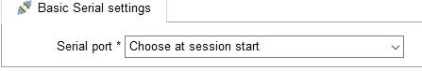 a zvolte přenosovou rychlost 115200 pomocí , poté klikněte na „OK“. Po úspěšném připojení stiskněte numerickou klávesu „1“ pro nahrání historického záznamu.
- Prohlížení záznamů o vstřikování: Stiskněte numerickou klávesu „2“ a pomocí kláves Page Up nebo Page Down zobrazte informace o předchozím nebo následujícím záznamu. Upozorňujeme, že alarmy nastavené v systémových nastaveních na „vypnuto“ nebudou zaznamenány. Stisknutím tlačítka „Zpět“ se vrátíte do rozhraní horního menu.
Poznámka: V záznamech alarmů označuje H.XXX, že se jedná o alarm vysoké úrovně, a L.XXX označuje alarm nízké úrovně.
- Návrat: Stisknutím tlačítka „Zpět“ se vrátíte do rozhraní nastavení parametrů systému.
- Po vypnutí uchovává elektronická paměť data po dobu 10 let.

Žádná operace Nastavení alarmů
Stiskněte číselnou klávesu „1“ a parametr zámku klávesnice se zvýrazní bílou barvou. Hodnota se pohybuje v rozmezí 1 až 60.
Pokud není stroj provozován v nastaveném čase, vygeneruje se alarm bez provozu.

Nastavení alarmu blížícího se dokončení
Stiskněte číselnou klávesu „2“. V tomto okamžiku se parametr zámku klávesnice zvýrazní bílou barvou. Pomocí číselných tlačítek „8“ nebo „9“ vyberte „Vypnuto“, „10 minut“, „9 minut“, „8 minut“, „7 minut“, „6 minut“, „5 minut“, „4 minuty“, „3 minuty“, „2 minuty“ nebo „1 minuta“. Stisknutím potvrzovacího tlačítka parametr uložte.

Výběr nočního režimu
Stiskněte číselnou klávesu „3“ pro vstup do výběru nočního režimu. Poté stiskněte číslo „1“, kde se odpovídající parametr zvýrazní bílou barvou. Podle potřeby použijte číselné klávesy „8“ nebo „9“ pro výběr „Vždy zapnuto“, „Vždy vypnuto“ nebo „Automaticky“.
Po aktivaci nočního režimu se v dolní části obrazovky zobrazí u nočního režimu. Zvuk klávesnice se vypne, obrazovka se ztlumí a během injekcí nesvítí kontrolka provozu.
Pokud je nastavena automatická aktivace, můžete nastavit čas zahájení a ukončení. Časový rozsah je od 00:00 do 23:59. Systém automaticky přejde do nočního režimu a opustí jej po dosažení přednastaveného času.

Nastavení jazyka
Stisknutím číselné klávesy „4“ vstoupíte do rozhraní nastavení jazyka. Podle svých potřeb vyberte jazyk zařízení stisknutím odpovídajícího čísla. Po výběru jazyka se automaticky vrátíte zpět k nastavení systému.

Nastavení obnovení továrního nastavení
Stisknutím číselné klávesy „5“ a potvrzením vstoupíte do rozhraní pro obnovení továrního nastavení. Stisknutím odpovídajícího čísla vyberte „Ano“ nebo „Ne“.
Výchozí parametry čerpadla v době výroby najdete v tabulce níže.

Parametry | Výchozí nastavení z výroby | Parametry | Výchozí nastavení z výroby
KVO | 0,1 ml/h | Jas | L8
Úroveň okluze | 2/2,5 ml injekční stříkačka: 70–109 kPa (5–60) ml injekční stříkačka: 40 kPa | Zvuk kláves | Zapnuto
Stříkačka | Značka Boon | Noční režim | VYPNUTO
Zámek kláves | nikdy | Žádná operace | VYPNUTO
Zvuk | L5 | Alarm „Téměř hotovo“ | 3 min
Očista/Bolus | 2/2,5 ml injekční stříkačka: 150,00 ml/h 5 ml injekční stříkačka: 150,00 ml/h 10 ml injekční stříkačka: 300,00 ml/h 20 ml injekční stříkačka: 600,00 ml/h 30 ml injekční stříkačka: 900,00 ml/h  50/60ml injekční stříkačka: 1800,00 ml/h

WIFI
Tato injekční pumpa podporuje bezdrátové připojení k síti WIFI a lze ji připojit k bezdrátové síti pomocí volitelného modulu WIFI, aby se v reálném čase připojila k našemu softwaru pro monitorování infuzí HK-M1000. Postupujte podle následujících kroků:
Nastavení WIFI: Stiskněte číselnou klávesu „6“ a přepněte přepínač WIFI do polohy „On“ (Zapnuto), aby se aktivovala funkce WIFI. Výchozí nastavení bude poslední úspěšné připojení k síti.
Konfigurace bezdrátového modulu: Připojte se k softwaru pro monitorování infuzí HK-M1000 bezdrátovým způsobem. Prostřednictvím sítě odešlete parametry injekce v reálném čase, informace o alarmu, informace o výzvách atd. z injekční pumpy do softwaru pro monitorování infuzí HK-M1000. Podrobný popis naleznete v uživatelské příručce softwaru pro monitorování infuzí HK-M1000.
Poznámka: Nastavení bezdrátové sítě musí provádět technici schválení naší společností nebo servisní personál určený naší společností.
Stisknutím číselné klávesy „9“ přejděte na čtvrtou stránku rozhraní pro nastavení parametrů systémových nastavení.

    - Údržba
Stisknutím číselné klávesy „1“ se parametr zámku klávesnice zvýrazní bílou barvou. Hodnota se pohybuje v rozmezí 0 až 12, zadáním hodnoty 0 se funkce vypne.

Anti-Bolus
Stiskněte číselnou klávesu „2“ a podle potřeby vyberte „ON“ (zapnout režim Anti-Bolus) nebo „OFF“ (vypnout režim Anti-Bolus).

Objem proplachování
Stiskněte číselnou klávesu „3“ a oblast odpovídající přednastavené hodnotě proplachování se zvýrazní bílou barvou. Nastavte přednastavený objem proplachování podle potřeby a stiskněte potvrzovací klávesu pro uložení. Stiskněte klávesu pro rychlý posun vpřed, aby se provedlo proplachování. Přednastavený objem nula spustí ruční odstranění vzduchu a přednastavený objem větší než nula spustí automatické proplachování.

Nastavení zvuku kláves
Stisknutím číselné klávesy „4“ přepnete zvuk klávesnice na „ON“ (zapnout zvuk stisknutí klávesy) nebo „OFF“ (vypnout zvuk stisknutí klávesy) podle svých preferencí.

Automatická kontrola systému
Stiskněte číselnou klávesu „5“ a podle potřeby vyberte „ON“ (aktivovat samokontrolu systému) nebo „OFF“ (deaktivovat samokontrolu systému).

Předběžná okluze
Stiskněte číselnou klávesu „6“ a podle potřeby vyberte „ON“ (aktivovat alarm blížícího se zablokování) nebo „OFF“ (deaktivovat alarm).
Tento alarm se spustí při blížící se okluzi.

Automatické vypnutí
Stiskněte číselnou klávesu „1“, parametr zámku klávesnice se zvýrazní bílou barvou. Hodnota se pohybuje v rozmezí 0 až 120, zadáním hodnoty 0 se funkce vypne.
Pokud není stroj provozován v nastaveném čase, automaticky se vypne.

Komunikace
Stiskněte číselnou klávesu „2“ pro vstup do rozhraní nastavení kaskády.
Stisknutím číselné klávesy „1“ zapnete nebo vypnete přepínač kaskády, stisknutím číselné klávesy „2“ vyberete kaskádové SN.
Po úspěšné komunikaci se stroj číslo 1 dokončí nebo vyprázdní a stroj číslo 2 se spustí automaticky.
Stroj č. 2 nelze spustit předem. Pokud stroj č. 2 spustíte předem, komunikace bude ukončena.

Režim vývojáře
Tento režim vyžaduje heslo poskytnuté výrobcem a je obecně provozován výrobcem.

Analýza poruch a odstraňování problémů

Porucha | Analýza příčiny | Řešení
Nepřesnost | Okraj pláště injekční stříkačky není správně zasunut do drážky na okraji injekční stříkačky. | Nainstalujte injekční stříkačku správně.
Nepřesnost | Nesprávná injekční stříkačka | Vyměňte značku injekční stříkačky nebo ji přizpůsobte.
Nepřesnost | Poškození vnitřních součástí | Vraťte zařízení prodejci nebo výrobci k prohlídce a opravě.

Píst se nepohybuje plynule | Na vodicím šroubu injekční pumpy ulpěla léčivá tekutina. | Vyčistěte jej vlhkým, čistým hadříkem.
V případě jiných poruch, které přesahují běžné alarmy uvedené v oddíle 8.2 a výše uvedené poruchy, se obraťte na dodavatele nebo naši továrnu.

Bezpečnostní ochranná zařízení a postup při nehodách

Bezpečnostní ochranná zařízení a bezpečnostní opatření
- Střídavý proud: Zařízení je vybaveno dvojitými záložními pojistkami, které v případě zkratu nebo jiných poruch v navazujícím obvodu přeruší obvod.
- Vstup stejnosměrného proudu: Je vybaven pojistkou, která v případě zkratu nebo jiných poruch v navazujícím obvodu přeruší obvod.
- Ochrana baterie: Baterie je vnitřně vybavena zařízeními na ochranu proti přepětí, přehřátí a zkratu, aby se zabránilo nebezpečím, jako je přehřátí nebo vznícení baterie.
- Vnější izolace: Podrobnosti o izolaci najdete v technických požadavcích na obrázku A.1.

Postupy a metody řešení poruch
- Pokud injekční pumpa signalizuje poruchu systému, uživatelé by měli přestat ji používat a kontaktovat prodejce za účelem opravy a kontroly. Pumpa by měla být znovu použita až po potvrzení, že je v souladu s požadavky.
- V případě nevysvětlitelného požáru nebo vznícení injekční pumpy nebo jiných abnormálních situací by uživatelé měli okamžitě odpojit napájení a kontaktovat zákaznický servis výrobce.
- Pokud během používání dojde k poruše tlačítek injekční pumpy nebo k jiné poruše, uživatelé by měli přestat pumpu používat a kontaktovat prodejce za účelem opravy a kontroly. Pumpa by měla být znovu použita až po potvrzení, že je v souladu s požadavky. Pumpa by měla být znovu použita až po potvrzení, že je v souladu s požadavky.

Údržba, kontrola, opravy a recyklace
Před čištěním se ujistěte, že jste vypnuli napájení a odpojili napájecí kabel DC/AC.

Denní údržba
Denní údržba zahrnuje především čištění vnějšího pláště a těla pumpy. Otřete vlhkým, čistým a měkkým hadříkem a nechte přirozeně zaschnout. Nepoužívejte rozpouštědla, jako je xylen nebo aceton, protože mohou korodovat injekční pumpu.

Údržba během provozu
Údržba během provozu se zaměřuje na čištění tlačítka injekční pumpy a okolních oblastí. Během injekcí je nevyhnutelné, že do pumpy uniknou léky. Některé léky mohou korodovat tělo pumpy a způsobit poruchy provozu. Proto je důležité injekční pumpu po použití ihned vyčistit.

Pravidelná kontrola
Údržbu by měli provádět kvalifikovaní pracovníci, kteří prošli školením společnosti Shenzhen Hawk Medical Instrument Co.

Vizuální kontrola
- Vnější povrch stroje je neporušený, čistý a uklizený, bez prasklin a netěsností.
- Všechny klávesy jsou pružné a funkční, žádné klávesy nejsou nefunkční nebo zaseknuté.
- Stiskněte spojku a pohybujte tlačnými rukojeťmi dopředu a dozadu, abyste se ujistili, že se šroub pohybuje pružně.
- Napájecí kabel by měl být nepoškozený, bezpečně nainstalovaný a neměl by se snadno odpojovat.

Kontrola přesnosti průtoku (provádějte každé 2 roky)
Pravidelně kontrolujte a testujte pomocí metody uvedené v bodě 8.3.2. Pro údržbu se doporučuje kontaktovat prodejce.

Kontrola vnitřní baterie
Výkon vnitřní baterie se časem snižuje, proto by měla být kontrolována každé 2 roky.
- Nejprve baterii plně nabijte (nabití dvou baterií trvá 12 hodin, když je čerpadlo zapnuté, a 6 hodin, když je vypnuté. Nabití jedné volitelné baterie trvá 6 hodin, když je čerpadlo zapnuté, a 3 hodiny, když je vypnuté).

- Otestujte injekční pumpu při rychlosti 5 ml/h a zaznamenejte dobu, po kterou baterie vydrží.
  - Při použití dvou baterií je baterie stále v dobrém stavu, pokud doba infuze přesáhne 600 minut; pokud doba trvá déle než 300 minut, ale méně než 600 minut, baterie se začíná zhoršovat, ale lze ji dočasně používat; pokud doba trvá méně než 300 minut, baterie dosáhla konce své životnosti a je třeba ji vyměnit.
  - Při použití jednoho akumulátoru, pokud doba infuze přesáhne 300 minut, je akumulátor stále v dobrém stavu; pokud doba trvání je více než 150 minut, ale méně než 300 minut, akumulátor se začíná zhoršovat, ale lze jej stále dočasně používat; pokud je doba trvání méně než 150 minut, akumulátor dosáhl konce své životnosti a je třeba jej vyměnit.

Výměna vnitřní baterie
Doporučuje se vyměnit baterii každé dva roky. Ohledně výměny baterie se obraťte na prodejce; nepokoušejte se ji rozebírat sami.

Postup pravidelné údržby
Pokud zjistíte jakékoli abnormality, kontaktujte prodejce za účelem opravy. Nepokoušejte se zařízení sami rozebírat ani opravovat. Po opravě by měla být injekční pumpa důkladně otestována. V případě potřeby může společnost poskytnout autorizovanému opraváři potřebné schémata obvodů a seznamy komponentů pro opravy.

Údržba a péče při dlouhodobém skladování
Pokud nebude injekční pumpa delší dobu používána, měla by být vrácena do obalu, aby nebyla vystavena přímému slunečnímu záření, a uložena na chladném a suchém místě. Konkrétní podmínky prostředí najdete v části 12.2.
Před opětovným použitím injekční pumpy po delší době nepoužívání je třeba provést následující postupy:
- Je třeba ověřit přesnost průtoku, aby se předešlo chybám při infuzi způsobeným nesrovnalostmi mezi vnitřními parametry injekční stříkačky a skutečnou injekční stříkačkou, které mohou mít vliv na účinnost léčby a potenciálně vést k lékařským nehodám.
- Proveďte test alarmu ucpání.
- Proveďte testy vybití a nabití baterie, abyste se ujistili, že je baterie stále použitelná.
- Každé tři měsíce proveďte cyklus nabíjení a vybíjení, abyste zajistili životnost baterie.
- Toto zařízení má speciální nabíječku baterií. Při používání nabíječky baterií se ujistěte, že se jedná o nabíječku dodanou naší společností. Zvolená nabíječka musí splňovat požadavky normy IEC 60601-1.

Recyklace
Zařízení a napájecí kabely, které překročily svou životnost, je třeba zlikvidovat. Další informace získáte od výrobce nebo prodejce (životnost injekčních pump a napájecích kabelů se může lišit v závislosti na frekvenci používání a údržbě).
- Vyřazené injekční pumpy a napájecí kabely lze vrátit původnímu prodejci nebo výrobci.
- Použité lithium-polymerové baterie by měly být zlikvidovány stejným způsobem nebo v souladu s platnými zákony a předpisy.

Přeprava a skladování

Bezpečnostní opatření při přepravě
- Krabice skládejte podle pokynů.
- Teplotní rozsah: -30 °C až +70 °C.
- Relativní vlhkost: 10 až 95 % (bez kondenzace).
- Atmosférický tlak: 50,0 kPa až 106,0 kPa.

Skladovací podmínky
- Skladovací teplota: -30 °C až +70 °C.
- Relativní vlhkost: 10 až 95 % (bez kondenzace).
- Atmosférický tlak: 50,0 kPa až 106,0 kPa.

Seznam obsahu balení

Standardní konfigurace uvnitř balení
- Injekční pumpa: 1 kus
- Napájecí kabel: 1 kus
- Návod k použití: 1 výtisk
- Certifikát o kvalifikaci produktu: 1 kus
- Záruční list produktu: 1 kus
- Karta rychlého ovládání: 1 kus

Seznam příslušenství
Pro tuto injekční pumpu používejte pouze příslušenství a injekční stříkačky určené výrobcem. Použití jiného příslušenství může injekční pumpu poškodit nebo znemožnit dosažení specifikací uvedených v tomto manuálu. Použití nespecifického příslušenství může vést k tomu, že zařízení nebude rozpoznáno, k problémům s přesností nebo k poruchám alarmu.

Kontrola po vybalení
Bezpečnostní opatření při vybalování
- Při vybalování postupujte opatrně, aby nedošlo k poškození injekční pumpy a jejího příslušenství.
- S vnitřním obsahem zacházejte opatrně.
- Po vybalení si uschovejte příslušenství, záruční list a návod k použití.
- Část obalu si ponechte pro přepravu injekční pumpy.
- Pokud po rozbalení zjistíte, že některé příslušenství chybí nebo je poškozené, okamžitě kontaktujte místo nákupu.

Poprodejní servis
Na tento produkt se vztahuje jednoletá bezplatná záruka po zakoupení.
Poznámka: Bezplatná záruka se nevztahuje na poškození zařízení způsobené následujícími situacemi:
- Poruchy způsobené nesprávným používáním, neoprávněnými úpravami nebo opravami.
- Poškození způsobené během přepravy v důsledku nesprávné manipulace po zakoupení.
- Poškození nebo závady způsobené požárem, solí, toxickými plyny, zemětřesením, tajfuny, povodněmi, abnormálním napětím a jinými přírodními katastrofami.
V případě poškození nebo závad vzniklých za výše uvedených okolností může společnost nabídnout opravárenské služby, ale bude účtovat poplatek na základě nákladů na opravu.

Příloha I

Tabulka 1 Klasifikace alarmů a barva kontrolky alarmu

Klasifikace alarmů |  | Úroveň priority alarmu | Barva/frekvence kontrolky alarmu
Porucha zařízení | Chyba datové komunikace (0xE0) | Vysoká priorita | Červená kontrolka/2 Hz
Porucha zařízení | Porucha přenosové části (0xE1) | Vysoká priorita | Červené světlo/2 Hz
Porucha zařízení | Porucha provozu motoru (0xE2) | Vysoká priorita | Červené světlo/2 Hz
Porucha zařízení | Porucha úložné části (0xE3) | Vysoká priorita | Červená kontrolka/2 Hz
Chyba tlaku |  | Vysoká priorita | Červená kontrolka/2 Hz
Vykloubení |  | Vysoká priorita | Červené světlo/2 Hz
Rukojeť mimo |  | Vysoká priorita | Červené světlo/2 Hz
Odpojeno |  | Vysoká priorita | Červené světlo/2 Hz
Stříkačka vypnutá |  | Vysoká priorita | Červené světlo/2 Hz
Okluze |  | Vysoká priorita | Červené světlo/2 Hz
Vybitá baterie |  | Vysoká priorita | Červené světlo/2 Hz
Chyba injekční stříkačky |  | Vysoká priorita | Červené světlo/2 Hz
Chyba značky |  | Vysoká priorita | Červené světlo/2 Hz
Prázdné |  | Vysoká priorita | Červené světlo/2 Hz
Dokončeno |  | Vysoká priorita | Červené světlo/2 Hz
Porucha komunikace |  | Vysoká priorita | Červené světlo/2 Hz
Porucha baterie |  | Nízká priorita | Žlutá kontrolka svítí nepřetržitě
Téměř vybitá |  | Nízká priorita | Žlutá kontrolka svítí nepřetržitě
Konec pohotovostního režimu |  | Nízká priorita | Žlutá kontrolka svítí nepřetržitě
Téměř hotovo |  | Nízká priorita | Žlutá kontrolka svítí nepřetržitě
Porucha střídavého proudu |  | Nízká priorita | Žlutá kontrolka svítí nepřetržitě
Nefunguje |  | Nízká priorita | Žlutá kontrolka svítí nepřetržitě
Použít baterii |  | Nízká priorita | Žlutá kontrolka svítí nepřetržitě

LowBattery | Nízká priorita | Žlutá kontrolka svítí nepřetržitě
Před okluzí | Nízká priorita | Žlutá kontrolka svítí nepřetržitě
Automatické vypnutí | Nízká priorita | Žluté světlo svítí nepřetržitě

Tabulka 2 Alarmové stavy a zpoždění generování alarmového signálu

Klasifikace alarmů |  | Zpoždění alarmového stavu | Zpoždění generování alarmového signálu
Porucha zařízení | Chyba datové komunikace (0xE0) | 10 ms | 100 ms
Porucha zařízení | Porucha přenosové části (0xE1) | 10 ms | 100 ms
Porucha zařízení | Porucha provozu motoru (0xE2) | 10 ms | 100 ms
Porucha zařízení | Porucha úložné části (0xE3) | 10 ms | 100 ms
Chyba tlaku |  | 10 ms | 100 ms
Vykloubení |  | 10 ms | 100 ms
Rukojeť mimo |  | 10 ms | 100 ms
Odpojeno |  | 10 ms | 100 ms
Stříkačka vypnutá |  | 10 ms | 100 ms
Okluze |  | 10 ms | 100 ms
Vybití baterie |  | 10 ms | 100 ms
Chyba injekční stříkačky |  | 10 ms | 100 ms
Chyba značky |  | 10 ms | 100 ms
Prázdné |  | 10 ms | 100 ms
Dokončeno |  | 10 ms | 100 ms
Selhání komunikace |  | 10 ms | 100 ms
Porucha baterie |  | 20 ms | 200 ms
Téměř vybitá |  | 20 ms | 200 ms
Konec pohotovostního režimu |  | 20 ms | 200 ms
Téměř hotovo |  | 20 ms | 200 ms
Selhání střídavého proudu |  | 20 ms | 200 ms
Bez provozu |  | 20 ms | 200 ms

Použít baterii | 20 ms | 200 ms
LowBattery | 20 ms | 200 ms
Před okluzí | 20 ms | 200 ms
Automatické vypnutí | 20 ms | 200 ms

Tabulka 3 Parametry charakteristiky zvukového alarmu
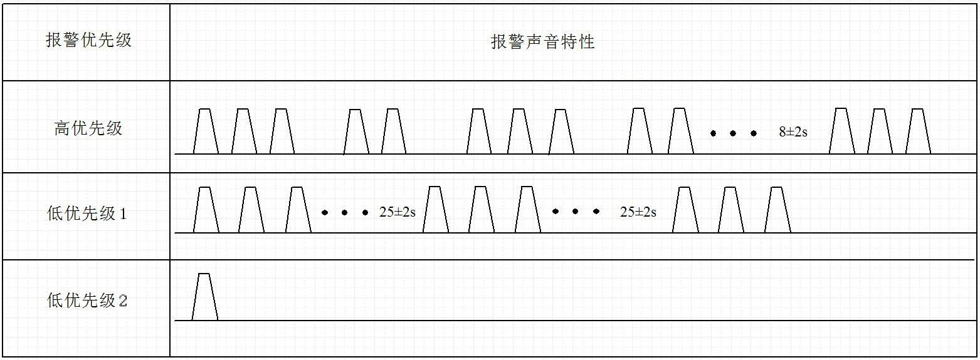
Úroveň priority alarmu
Charakteristiky zvuku alarmu
Vysoká priorita
Nízká priorita 1
Nízká priorita 2

Tabulka 4 Charakteristiky reakce na ucpání

Míra (ml/h) | Úroveň alarmu ucpání | Maximální doba pro alarm ucpání (minuty) | Neočekávaný objem bolusu (ml)
0,1 | Úroveň 1 (nejnižší) | <500 | --
0,1 | Úroveň 13 (nejvyšší) | <3000 | --
1,00 | Úroveň 1 (nejnižší) | <60 | --
1,00 | Úroveň 13 (nejvyšší) | <300 | --
5,00 | Úroveň 1 (nejnižší) | <10 | <0,5
5,00 | Úroveň 13 (nejvyšší) | <60 | <1,0
V tomto experimentu byla použita 5ml injekční stříkačka JR a výše uvedené údaje představují pouze závěry vyvozené ze vzorku 2 jednotek injekčních pump používajících injekční stříkačky JR. Jelikož tento produkt disponuje funkcí uvolnění tlaku, tlak v hadičkovém systému se po spuštění alarmu ucpání automaticky uvolní, a proto lze objem bolusu po uvolnění ucpání považovat za zanedbatelný.

Tabulka 5 Spouštěcí křivka
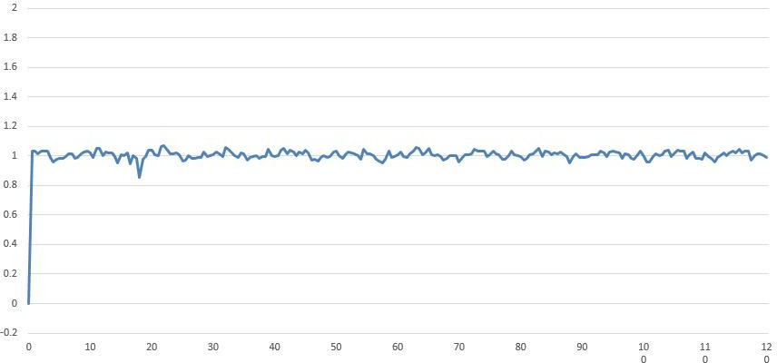

1 ml Diagram spouštěcí křivky

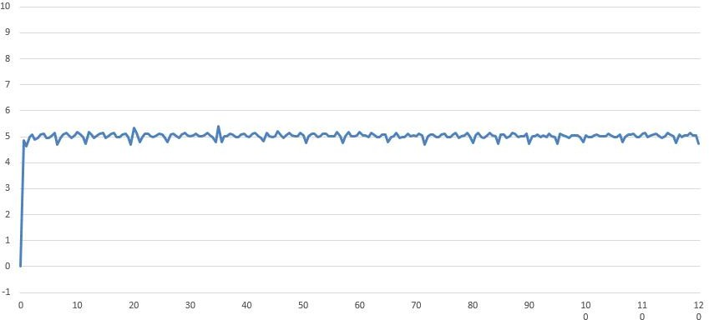

5ml Diagram startovací křivky

Tabulka 6 Trumpetová křivka
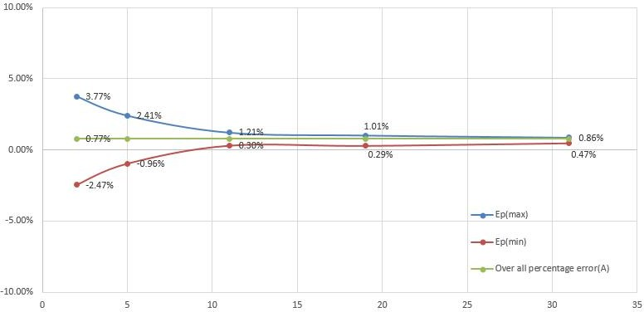

ká trubková křivka 1 ml/h

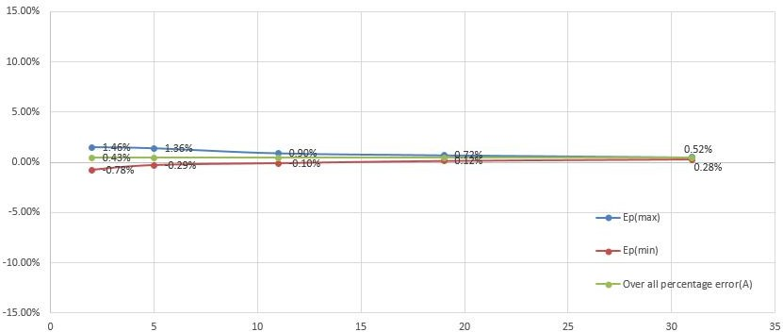

5 ml/h Křivka trumpety
Výše uvedené výsledky jsou založeny na datech získaných z testů provedených podle normy IEC 60601-2-24 a produktových norem naší společnosti a představují výsledky testů 1 vzorku injekční pumpy a injekční stříkačky (značka Jierui 10 ml) použitých během experimentu. Pro více informací kontaktujte naše oddělení poprodejního servisu.

Příloha II Elektromagnetická kompatibilita
 Poznámka:
Injekční pumpa HK-400III splňuje požadavky týkající se elektromagnetické kompatibility podle norem IEC 60601-1-2 a IEC 60601-2-24.
Uživatelé by jej měli instalovat a používat na základě informací o elektromagnetické kompatibilitě uvedených v přiložené dokumentaci.
Přenosná a mobilní RF komunikační zařízení mohou ovlivnit výkon injekční pumpy HK-400III. Při používání se vyhýbejte silnému elektromagnetickému rušení, například v blízkosti mobilních telefonů, mikrovlnných troub atd.
Podrobnosti o pokynech a prohlášení výrobce naleznete v příloze.

Varování:
Injekční pumpu HK-400III nelze používat v blízkosti jiných zařízení ani je na sebe stohovat. Pokud je nutné ji používat v blízkosti jiných zařízení nebo je na sebe stohovat, je třeba sledovat a ověřit, zda v dané konfiguraci funguje normálně.
V souladu s určeným použitím a elektromagnetickým prostředím injekční pumpy HK-400III se toto zařízení nepoužívá v obytných prostorech a nemůže v takových prostředích poskytovat dostatečnou ochranu pro příjem rádiového signálu.
Kromě snímačů a kabelů prodávaných jako náhradní vnitřní součásti výrobcem injekční pumpy HK-400III může použití nespecifikovaného příslušenství, snímačů a kabelů zvýšit emise nebo snížit odolnost injekční pumpy HK-400III.
Varování: I když jsou ostatní zařízení v souladu s příslušnými národními emisními normami, může být injekční pumpa HK-400III stále rušena jinými zařízeními.
Modul WIFI používá protokol IEEE802.11/n, frekvenční pásmo WIFI je 2,4 G, maximální přenosová rychlost je 72 Mb/s a přenosový výkon je 15 dBm.
Základní výkonnost produktu je následující:
① Přesnost injekce
- Za standardních testovacích podmínek by chyba injekce při rychlostech větších nebo rovných 1 ml/h měla být ≤±2 %.
- Za standardních testovacích podmínek by chyba injekce pro rychlosti nižší než 1 ml/h měla být
≤±5 %.

② Při dosažení prahové hodnoty alarmu ucpání se spustí alarm s vysokou prioritou „Ucpání“ a infuze se zastaví.
③ Alarmové signály zahrnují alarm dokončení injekce a alarm ucpání. Tabulka kabelů:

S/N | Název | Délka kabelu (m) | Stíněný nebo nestíněný | Poznámky
1 | Napájecí kabel | 2,5 | Ne | S feritovým kroužkem
2 | HK-400III  Připojovací kabel | 0,5 | Ne

Příloha:

Pokyny a prohlášení výrobce – elektromagnetické emise
Injekční pumpa HK-400III je určena k použití ve specifikovaném elektromagnetickém prostředí. Kupující nebo uživatel injekční pumpy HK-400III by měl zajistit, aby byla používána v takovém prostředí.
Zkouška emisí | Shoda | Elektromagnetické prostředí – pokyny
 |  | Injekční pumpa HK-400III využívá pouze vysokofrekvenční energii.
CISPR 11  RF emise | 1 skupina | pro své vnitřní funkce. Proto jsou její vysokofrekvenční emise velmi nízké a je méně pravděpodobné, že způsobí
 |  | rušení blízkých elektronických zařízení.
GBCISPR 11  RF emise | Třída A | Injekční pumpa HK-400III je vhodná pro použití ve všech zařízeních, včetně domácností a zařízení přímo připojených k veřejné síti nízkého  napájecí síť, která zásobuje budovy používané pro domácí účely.
IEC 61000-3-2  Harmonické emise | Třída A
EC 61000-3-3
Kolísání napětí/emise blikání | Vyhovuje

Pokyny a prohlášení výrobce – Elektromagnetická odolnost
Injekční pumpa HK-400III je určena k použití ve specifikovaném elektromagnetickém prostředí. Kupující nebo uživatel injekční pumpy HK-400III by se měl ujistit, že je používána v takovém prostředí.
Zkouška odolnosti | Zkouška podle IEC 60601  Úroveň | Úroveň shody | Elektromagnetické prostředí – pokyny
Elektrostatický výboj (ESD)  IEC 61000-4-2 | ±8 kV kontaktní výboj  ±15 kV výboj ve vzduchu | ±8 kV kontaktní výboj  ±15 kV výboj ve vzduchu | Podlaha by měla být ze dřeva, betonu nebo keramické dlažby. Pokud je podlaha pokryta syntetickým materiálem, relativní vlhkost by měla být alespoň 30 %.
Elektrický rychlý přechodový jev  IEC 61000-4-4 | ±2 kV pro napájecí vedení  ±1 kV pro vstupní/výstupní vedení | ±2 kV pro napájecí vedení | Síťové napájení musí mít typickou kvalitu pro použití v komerčním nebo nemocničním prostředí.
Přepětí  lEC 61000-4-5 | ±1 kV diferenciální napětí  ±2 kV společné napětí | ±1 kV diferenciální napětí  ±2 kV společné napětí | Síťové napájení musí mít typickou kvalitu pro použití v komerčním nebo nemocničním prostředí.
Pokles napětí, krátké přerušení a kolísání napětí na vstupních vedeních napájecího zdroje  IEC  61000-4-11. | <5 % UT, trvající  0,5 cyklu (při  UT, >95 % pokles)  40 % UT, trvající 5 cyklů (při UT, pokles o 60 %)  70 % UT, trvající 25 cyklů (při UT, 30% pokles)  <5 % UT, trvající 5 s (při UT, >95 % pokles) | <5 % UT, trvající 0,5 cyklu, (při  UT, pokles >95 %)  40 % UT, trvající 5 cyklů (při UT, pokles o 60 %)  70 % UT, trvající 25 cyklů (při UT, pokles o 30 %)  <5 % UT, trvající 5 s (při UT, >95 % pokles) | Síťové napájení musí mít typickou kvalitu pro použití v komerčním nebo nemocničním prostředí. Pokud je během výpadku napájení nutné nepřetržité provozování injekční pumpy HK-400III, doporučuje se pro injekční pumpu HK-400III použít nepřerušitelný zdroj napájení nebo napájení z baterie.
Magnetické pole síťové frekvence (50/60 Hz)  lEC 61000-4-8 | 3 A/m | 3A/m | Magnetické pole s frekvencí napájení by mělo mít typické úrovně charakteristické pro typické komerční nebo nemocniční prostředí.
Poznámka: UT označuje střídavé síťové napětí před přivedením zkušebního napětí.

Pokyny a prohlášení výrobce – elektromagnetická odolnost
Injekční pumpa HK-400III je určena k použití v následujícím specifikovaném elektromagnetickém prostředí a kupující nebo uživatel injekční pumpy HK-400III by měl zajistit její použití v takovém elektromagnetickém prostředí:
Zkouška odolnosti | IEC 60601  Úroveň zkoušky | Úroveň shody | Elektromagnetické prostředí – pokyny
 |  |  | Přenosná a mobilní vysokofrekvenční komunikační zařízení by neměla být používána v blízkosti žádné části injekční pumpy HK-400III, včetně kabelů. Doporučená vzdálenost je vypočítána podle rovnice platné pro frekvenci vysílače.
 |  |  | Doporučená vzdálenost
RF vedení lEC 61000-4-6  RF záření lEC 61000-4-3 | 3 Vrms  150 kHz až 80 MHz  3 V/m  80 MHz až 2,5 GHz | 3 Vrms  3 V/m | d= 1,2 P  d = 1,2 P 80 MHz až 800 MHz  d = 2,3 P 800 MHz až 2,5 GHz  Kde P je vypočítáno na základě maximálního jmenovitého výstupního výkonu vysílače ve wattech (W) a d je doporučená vzdálenost v metrech (m).  Intenzita pole z pevných vysokofrekvenčních vysílačů, stanovená na základě elektromagnetického průzkumu lokality a, b, by měla být nižší než úroveň shody v každém frekvenčním rozsahu.
 |  |  | K rušení může dojít, pokud je detektor používán v blízkosti zařízení označených následujícím symbolem.
 |  |  | 
Poznámka 1: Vzorec pro vyšší frekvenční rozsah se používá pro frekvence mezi 80 MHz a 800 MHz.
Poznámka 2: Tyto pokyny nemusí být vhodné pro všechny situace, protože šíření elektromagnetického pole je ovlivněno absorpcí a odrazem budov, předmětů a lidského těla.

a Pevná intenzita pole vysílače, jako jsou bezdrátové (mobilní/bezdrátové) telefony a pozemní mobilní rádia, amatérská rádia, rozhlasové vysílání AM a FM a televizní vysílání, nelze teoreticky přesně předpovědět. Pro posouzení elektromagnetického prostředí způsobeného pevnými vysílači RF je třeba zvážit provedení elektromagnetického průzkumu lokality. Pokud naměřená intenzita pole v místě, kde se používá injekční pumpa HK-400III, překračuje výše uvedenou příslušnou úroveň shody s RF, je třeba injekční pumpu HK-400III sledovat, aby se ověřil její normální provoz. Pokud je zaznamenán abnormální výkon, mohou být nezbytná další opatření, jako je změna orientace nebo přemístění injekční pumpy HK-400III.
b Pro celý frekvenční rozsah od 150 kHz do 80 MHz by intenzita pole měla být nižší než 3 V/m.

Doporučené vzdálenosti mezi přenosnými a mobilními RF komunikačními zařízeními a injekční pumpou HK-400III
Injekční pumpa HK-400III je určena pro použití v elektromagnetickém prostředí, kde jsou vyzařované vysokofrekvenční rušení kontrolovány. Kupující nebo uživatel injekční pumpy HK-400III může zabránit elektromagnetickému rušení dodržováním minimální vzdálenosti mezi přenosnými a mobilními vysokofrekvenčními komunikačními zařízeními (vysílači) a injekční pumpou HK-400III, jak je doporučeno.
Maximální jmenovitý výstupní výkon vysílače/W | Vzdálenost odpovídající různým frekvencím vysílače/m
Maximální jmenovitý výstupní výkon vysílače/W | 150 kHz～80 MHz d = 1,2 P | 80 MHz～800 MHz  d =1,2 P | 800 MHz～2,5 GHz d = 2,3 P
0,01 | 0,12 | 0,12 | 0,23
0,1 | 0,38 | 0,38 | 0,73
1 | 1,2 | 1,2 | 2,3
10 | 3,8 | 3,8 | 7,3
100 | 12 | 12 | 23
Pro maximální výstupní výkon vysílačů, které nejsou uvedeny v tabulce výše, lze doporučenou separační vzdálenost d v metrech (m) určit pomocí vzorce v odpovídajícím sloupci frekvence vysílače, kde P je maximální výstupní výkon vysílače ve wattech (W) podle údajů výrobce vysílače.
Poznámka 1: Při frekvencích 80 MHz a 800 MHz použijte vzorec pro vyšší frekvenční rozsah.
Poznámka 2: Tyto pokyny nemusí být vhodné pro všechny situace, protože šíření elektromagnetického záření je ovlivněno absorpcí a odrazem budov, předmětů a lidského těla.

Příloha III Kybernetická bezpečnost
- Sériová komunikace
Mechanismus kontroly přístupu uživatelů: Ověřování identity uživatelů pomocí hesel. Elektronické rozhraní: Multifunkční rozhraní k sériovému portu.
Typ dat: Provozní informace o zařízení (např. alarmové signály, kumulativní objem).
Technické vlastnosti: Připojení k vytvoření osobní sítě prostřednictvím kabelové multifunkční sériové portové linky, provádění jednosměrné datové komunikace prostřednictvím elektrického portu pomocí standardního protokolu RS232. Konfigurace komunikačního rozhraní: 115200, s odesíláním znaků ASCII.
Konfigurace funkce zabezpečení sítě: Typ přenosu dat je jednosměrný; záznamy související se zařízením nelze na straně zařízení smazat.
Bezpečnostní mechanismus: Šifrování datového přenosu
Zálohování dat a obnova po havárii: Záznamy související se zařízením nelze smazat.
Provozní prostředí: WIN7 a kompatibilní verze; MobaXterm, verze softwaru: V21.2 a kompatibilní verze; ovladač USB k sériovému portu CH340, verze softwaru: 3.5.2019.1 a kompatibilní verze.

- Wi-Fi komunikace
Mechanismus kontroly přístupu uživatelů: Ověřování identity uživatelů pomocí hesel. Elektronické rozhraní: Wi-Fi (IEEE 802.11)
Typ dat: Informace o provozu zařízení (např. alarmové signály, režim infuze, průtok, čas, přednastavený objem, kumulativní objem)
Technické vlastnosti: Vytvoření lokální sítě prostřednictvím bezdrátové Wi-Fi, provádění jednosměrné datové komunikace prostřednictvím elektrického portu pomocí standardního protokolu Wi-Fi (IEEE 802.11b/g/n). Modulační režimy jsou BPSK, QPSK, QAM. Pracovní frekvenční rozsah je 2,412 GHz až 2,484 GHz. Bezdrátové rychlosti jsou IEEE 802.11b: 1 až 11 Mbps, IEEE 802.11g: 6 až 54 Mbps, IEEE 802.11n: 6,5 až 65 Mbps. Vysílací výkon je < 20 dBm (požadavek CE: detekční režim – RMS). Soukromá šifrovací metoda Hawk Medical, komunikace s počítači je jednosměrný přenos dat, injekční pumpa odesílá data do počítače, nepřijímá žádné příkazy pro řízení infuze odeslané počítačem ani neodesílá žádné provozní příkazy do počítače.
Konfigurace funkce zabezpečení sítě: Typ přenosu dat je jednosměrný; záznamy související se zařízením nelze smazat.

Bezpečnostní mechanismus: Standardy: WPA-PSK, WPA2-PSK; Šifrování: TKIP, AES. Zálohování dat a obnova po havárii: Záznamy související se zařízením nelze smazat. Provozní prostředí:
Softwarové prostředí: WIN7 a kompatibilní verze; software Hawk Infusion Monitoring Software (HK-M1000), verze softwaru: V01 a kompatibilní verze;
Hardwarové prostředí:
CPU: Intel i3, paměť: ≥4 GB, pevný disk: ≥200 GB volného místa, rozlišení obrazovky:
≥1920*1080
Síťové prostředí: Síťová architektura: C/S; Typ sítě: LAN; Šířka pásma sítě: Ne méně než 100 Mbps


Shenzhen Hawk Medical Instrument Co., Ltd
1. až 4. patro, budova C, průmyslová zóna Jianyetai, č. 11 Minhuan Road, komunita Fukang, ulice Longhua, okres Longhua, Shenzhen, 518109 Guangdong, Čínská lidová republika

Tel.: 0086-755-83151901
Fax: 0086-755-83151906
E-mail:szhk@hawkmedical.cn Webové stránky: www.hawkmed.com.cn

